**Національний технічний університет України**

**«Київський політехнічний інститут**

**імені Ігоря сікорського»**

________________факультет біомедичної інженерії

(повна назва інституту/факультету)

________________кафедра біомедичної кібернетики

(повна назва кафедри)

«До захисту допущено»

Завідувач кафедри БМК

__________ __Є.А. Настенко_

(підпис) (ініціали, прізвище)

“___”_____________2017 р.

**Дипломна робота**

**на здобуття ступеня бакалавра**

|  |  |  |  |
| --- | --- | --- | --- |
| З напряму підготовки | | | 6.050101 «Комп’ютерні науки» |
| зі спеціальності | |  | |
| (код і назва) | | | |
| на тему: |  | | |
|  | | | |
|  | | | |

Виконав (-ла): студент (-ка) __4_ курсу, групи _БС-3Х__

(шифр групи)

|  |  |  |  |  |  |  |  |
| --- | --- | --- | --- | --- | --- | --- | --- |
| **ІВАНОВ ІВАН ІВАНОВИЧ** | | | | | |  |  |
| (прізвище, ім’я, по батькові) | | | | | |  | (підпис) |
| Керівник | *доцент каф. БМК, доцент, к.п.н. Добровська Л.М.* | | | | |  |  |
| (посада, науковий ступінь, вчене звання, прізвище та ініціали) | | | | | |  | (підпис) |
| Консультант з розділів ДР | | | *Ст.викл.каф. БМК Яценко О.В.* | | |  |  |
| (назва розділу) ( посада, вчене звання, науковий ступінь, прізвище, ініціали) | | | | | |  | (підпис) |
| Консультант з охорони праці | | | | | доцент, доцент, к.т.н. Демчук Г.В. |  |  |
| (назва розділу) | | | | ( посада, вчене звання, науковий ступінь, прізвище, ініціали) | |  | (підпис) |
| Рецензент | |  | | | |  |  |
| (посада, науковий ступінь, вчене звання, науковий ступінь, прізвище та ініціали) | | | | | |  | (підпис) |

Засвідчую, що у цій дипломній роботі немає запозичень з праць інших авторів без відповідних посилань.

Студент _____________

(підпис)

Київ – 2017 року

**Національний технічний університет України**

**«Київський політехнічний інститут**

**імені Ігоря сікорського»**

|  |  |  |  |
| --- | --- | --- | --- |
| Інститут (факультет) | | | Біомедичної інженерії |
| (повна назва) | | | |
| Кафедра | Біомедичної кібернетики | | |
| (повна назва) | | | |
| Рівень вищої освіти – перший (бакалаврський) | | | |
| Напрям підготовки | | 6.050101 «Комп’ютерні науки» | |
| (код і назва) | | | |

ЗАТВЕРДЖУЮ

Завідувач кафедри БМК

__________ _Є.А. Настенко_

(підпис) (ініціали, прізвище)

«___»_____________2017 р.

**ЗАВДАННЯ**

**на дипломну роботу студенту**

|  |  |  |
| --- | --- | --- |
| **ІВАНОВА ІВАНА ІВАНОВИЧА** | | |
| (прізвище, ім’я, по батькові) | | |
| 1. Тема роботи |  | |
|  | | |
|  | | |
| керівник роботи | |  |
|  | | (прізвище, ім’я, по батькові, науковий ступінь, вчене звання) |
| затверджені наказом по університету від «___»_________ 2017 р. №_____ | | |

|  |  |  |  |
| --- | --- | --- | --- |
| 2. Термін подання студентом роботи | | | ***12-14 червня 2017 року*** |
| 3. Вихідні дані до роботи | |  | |
|  | | | |
|  | | | |
| 4. Зміст роботи |  | | |
|  | | | |
|  | | | |
|  | | | |
| 5. Перелік ілюстративного матеріалу (із зазначенням плакатів, презентацій тощо) | | | |
|  | | | |
|  | | | |
|  | | | |
|  | | | |

6. Консультанти розділів роботи

|  |  |  |  |
| --- | --- | --- | --- |
| Розділ | Прізвище, ініціали та посада  консультанта | Підпис, дата | |
| завдання  видав | завдання прийняв |
| Дипломної роботи |  |  |  |
| Охорони праці | Демчук Г.В., доц., к.т.н. |  |  |
|  |  |  |  |

7. Дата видачі завдання ***12 травня 2017 р.***

Календарний план

|  |  |  |  |
| --- | --- | --- | --- |
| № з/п | Назва етапів виконання  дипломної роботи | Термін виконання  етапів роботи | Примітка |
| 1 | Розділ ДР з «Безпеки життєдіяльності та охорони здоров’я» | 10 травня 2017р. |  |
| 2 | Отримати завдання на ДР | 12 травня 2017р.. |  |
|  | *Заповнити пункти плану з керівником ДР* |  |  |
|  |  |  |  |
|  |  |  |  |
|  |  |  |  |
|  |  |  |  |
|  | Проходження нормоконтролю по оформленню ДР | 29 травня 2017р -  7 червня 2017р |  |
|  | Предзахист ДР та допуск до захисту ДР | 7-9 червня 2017р. |  |
|  | Подання ДР рецензенту. Отримання рецензії. | 12-14 червня 2017р |  |
|  | Подання в електронному вигляді ДР та анотації до неї на сайт кафедри. | 14-16 червня 2017р |  |
|  | Подання пакету документів по ДР до захисту в ЕК | 14-16 червня 2017р. |  |
|  | Захист ДР в ЕК | 21-27 червня 2017р |  |

|  |  |  |  |  |
| --- | --- | --- | --- | --- |
| Студент |  |  |  | І.І. Іванов |
|  |  | (підпис) |  | (ініціали, прізвище) |
| Керівник роботи |  |  |  | Л.М. Добровська |
|  |  | (підпис) |  | (ініціали, прізвище) |

АНОТАЦІЯ

Обсяг пояснювальної записки становить ?? сторінок, 53 ілюстрацій, 4 таблиць та 47 джерел за переліком посилань.

Метою дослідження є розробка програмного забезпечення для визначення мінімальної відстані до кластеру.

Завдання:

* Провести аналіз наявних моделей, методів та інформаційних систем, призначених для оцінки реакцій на тестове навантаження;
* Вивести описові статистики, провести дисперсійний аналіз та проаналізувати міри відстані;
* Побудова характеристик кластерів;
* Побудова результуючих таблиць;
* Проектування та реалізація програмного продукту для визначення мінімальної відстані до кластеру.

Розробка була здійснена засобами мови програмування C# в середовищі розробки Microsoft Visual Studio 2013 та за допомогою статистичного пакету IBM SPSS Statistics 20.

Основні результати роботи були опубліковані у статті у вітчизняному фаховому виданні Международный научный журнал «Технологический аудит и резервы производства». Також окремі результати були опубліковані у вигляді тез на конференції Міжнародна науково-практична конференція "Теорія і практика сучасної науки" та ХXXХІ Міжнародна науково-практична конференція «Актуальні проблеми у сфері науки».

Робота виконана на замовлення Дитячої клінічної лікарні №9. Одержані результати впроваджені в роботу даної організації (акт впровадження від 31.05.2016)

Ключові слова: кластер, дисперсійний аналіз, характеристики кластерів, програмний продукт.

ABSTRACT

This explanatory note contains a total of ?? pages, 53 illustrations, 4 tables and 47 sources for references.

The purpose of research is to develop a program product to find minimum distance to the cluster

Tasks:

* Analyze existing models, methods and information systems designed to assess reactions to the test load;
* Display descriptive statistics, analysis of variance to conduct and analyze measure distances;
* Construction of the characteristics of clusters;
* Construction of the resulting tables;
* Design and implementation of software to determine the minimum distance to the cluster.

Development was carried out by means of the С# programming language in Microsoft Visual Studio 2013 development environment and statistical package IBM SPSS Statistics 20.

The main results were published in an article in the national professional magazine Международный научный журнал «Технологический аудит и резервы производства». Also some results were published as a theses at the conference Міжнародна науково-практична конференція «Теорія і практика сучасної науки» and on ХXXХІ Міжнародна науково-практична конференція «Актуальні проблеми у сфері науки».

This work was commissioned by the Children's Hospital №9. The results are introduced to the work of the organization (the act of introducing 31/05/2016).

Key words: cluster, ANOVA, cluster characteristic, program product.

ЗМІСТ

ПЕРЕЛІК УМОВНИХ ПОЗНАЧЕНЬ, СИМВОЛІВ, ОДИНИЦЬ, СКОРОЧЕНЬ І ТЕРМІНІВ 8

ВСТУП 9

РОЗДІЛ 1 ЗАДАЧА З МЕДИЧНОЇ ТОЧКИ ЗОРУ 10

1.1 Оцінка функціональних реакцій на навантаження 10

1.2 Опис бази даних студентів 18

1.3 Індекс маси тіла 21

Висновки до розділу 1 24

РОЗДІЛ 2 МАТЕРІАЛИ ТА МЕТОДИ ДОСЛІДЖЕННЯ 25

2.1 Описові статистики 25

2.2 Дисперсійний аналіз 28

2.3 Міри відстаней 35

Висновки до розділу 2 39

РОЗДІЛ 3 ПРОВЕДЕННЯ НЕОБХІДНИХ АНАЛІЗІВ ДЛЯ РЕАЛІЗАЦІЇ АЛГОРИТМУ 40

Висновки до розділу 3 52

РОЗДІЛ 4 ПРОГРАМНИЙ ПРОДУКТ ДЛЯ ВИЗНАЧЕННЯ ФУНКЦІОНАЛЬНИХ РЕАКЦІЙ НА ТЕСТОВЕ НАВАНТАЖЕННЯ 53

4.1 Проектування програмного продукту 53

4.2 Розробка програмного продукту 62

4.3 Робота з програмним продуктом 63

Висновок до розділу 4 76

РОЗДІЛ 5 ОХОРОНА ПРАЦІ 77

5.1 Характеристика приміщення 77

5.2 Оцінка небезпечних і шкідливих виробничих факторів та розробка заходів по покращенню (нормалізації) умов праці 80

5.2.1 Рухомі механізми 80

5.2.2 Мікроклімат 81

5.2.3 Освітлення 82

5.2.4 Шум 83

5.2.6 Електронебезпека 84

5.2.7 Пожежна безпека 86

5.2.8 Хімічні чинники 86

Висновки до розділу 5 87

ЗАГАЛЬНІ ВИСНОВКИ 88

ПЕРЕЛІК ПОСИЛАНЬ 89

ДОДАТОК А 90

ДОДАТОК В 91

# ПЕРЕЛІК УМОВНИХ ПОЗНАЧЕНЬ, СИМВОЛІВ, ОДИНИЦЬ, СКОРОЧЕНЬ І ТЕРМІНІВ

АТС – систолічний артеріальний тиск

АТД – діастолічний артеріальний тиск

ЧСС – частота сердечний скорочень (пульс)

БД – база даних

ПП – програмний продукт

ІМТ – індекс маси тіла

EM-алгоритм - Expectation-maximization (EM) algorithm

ANOVA – Analysis Of VAriance

# ВСТУП

Існуючі методи визначення реакцій на тестове навантаження в наш час більше не передбачають здачу аналіз та проведення інших неприємних медичних процедур. Важливим інструментом, що забезпечує здоров’язберігаючуу спрямованість занять людини фізичними вправами, є самоконтроль [3, 7, 8]. Самоконтроль людини - це регулярне використання ним низки простих прийомів для самостійного спостереження за зміною стану свого здоров'я і фізичного розвитку під впливом занять фізичними вправами [3, 4]. З об'єктивних ознак при самоконтролі реєструються частота пульсу, вага, потовиділення, дані спірометрії, дінамометрії, визначається частота дихання (так як важко підрахувати число подихів у самого себе) або проводяться будь-які інші функціональні проби [6, 7]. Для оцінки реакцій простіше всього скористатись функціональними пробами. Найзручнішою з них вважається проба Мартіне.

Актуальність.При проходженні тестів пов’язаних з реакцією на фізичне навантаження студент хоче дізнатись свої результати та проблеми зі здоров’ям, зазвичай в навчальних корпусах не має програмного забезпечення для визначення цих даних. Наша програма дає змогу протягом 5 хвилин після проходження тесту на навантаження дізнатись більшість ризиків пов’язаних зі здоров’ям. Результатом використання програми є пришвидшення роботи лікарів та визначення діагнозу без довготривалої затримки.

Об’єкт дослідження. База даних студентів 1-2 курсу Національного Університету України “Київського політехнічного університету ім. Ігоря Сікорського”.

Предмет дослідження. Алгоритм розрахунку мінімальної відстані з подальшим визначення найближчого кластеру.

Мета роботи. Розробка програмного продукту для визначення найближчого кластеру за допомогою квадрату евклідової відстані.

У відповідності з метою ставлять такі завдання:

1. Аналіз та розщеплення бази даних по статі.
2. Аналіз існуючих мір відстані.
3. Виведення описових статистик для жінок.
4. Проведення дисперсійного аналізу даних.
5. Створення результуючої таблиці для жінок.
6. Виведення графіків тиску та пульсу для жінок.
7. Характеризація кластерів жінок.
8. Розробка інтерфейсу програмного продукту
9. Реалізація алгоритму визначення індексу маси тіла.
10. Реалізація зчитування даних з результуючої таблиці.

Під час аналізу ринку існуючих програмних продуктів пов’язаних з оцінкою реакцій на тестове навантаження не було знайдено аналогів. Таким чином новизна роботи полягає в автоматизації процесу визначення реакцій організму на тестове навантаження, що передбачає створення програмного продукту.

Практичне значення отриманих даних. Програмний продукт може бути використаний в медичних клініках та учбових закладах для оцінки функціональних реакцій організму.

Методи розробки проекту.Для реалізації програмного продукту буде застосовано середовище програмування Microsoft Visual Studio 2013 Express, зокрема використано мова програмування C# та Windows Form Application.

# РОЗДІЛ 1 ЗАДАЧА З МЕДИЧНОЇ ТОЧКИ ЗОРУ

## 1.1 Оцінка функціональних реакцій на навантаження

Заняття з фізичної культури передбачає виконання певного навантаження, обсяг, і інтенсивність якого повинні відповідати фізичним можливостям і стану здоров'я студента. Як правило, стан здоров'я оцінюється медичною довідкою, яку пред'являє студент на момент вступу до ВНЗ, де вказується група: основна, підготовча, спеціальна і ЛФК. Нерідко абітурієнти заради більш високого балу в атестаті з фізичної культури або для проходження на інший факультет або бажання займатися в іншій групі, пред’являють довідки, які не відображають справжнього стану їх здоров'я. У процесі навчання, стан здоров'я учнів може змінюватися, як в позитивну, так і в негативну сторону. Тому, викладачу необхідна оперативна і достовірна інформація про функціональну стан організму студента, необхідний обґрунтований диференційований підхід – чіткий поділ учнів за рівнем фізичного розвитку, підготовленості, функціональних можливостях і відхиленнях в стані здоров'я [1].

Найбільш важливим і відповідальним завданням лікарського контролю є правильна оцінка функціонального стану і функціональних здібностей людини. Для оцінки функціонального стану організму в медицині існує спеціальний розділ – функціональна діагностика.

Однак, як відомо, дослідження багатьох функціональних показників часто проводиться в стані відносного фізіологічного спокою, а це не завжди достатньо інформативно. Суть функціональної діагностики полягає ще і в аналізі механізмів, які зумовлюють зміни в функціонуванні органів і систем під впливом різних чинників. Саме тому, щоб об`єктивно і достовірно оцінити функціональні можливості людини, слід вивчити реакцію (від лат. “відповідну дію”) органів і систем її організму на будь-який вплив. З цією метою під час функціонального обстеження використовують функціональні проби або тести.

Функціональні проби – це точно дозований вплив на організм різних факторів, який дозволяє вивчити реакцію фізіологічних систем на той чи інший вплив і дає змогу отримати уявлення про стан організму в умовах активної життєдіяльності.

Функціональні проби використовуються для оцінки переважно реакції якоїсь окремої системи у відповідь на вплив. Однак більшість із них характеризують діяльність не однієї окремо взятої системи, а організму в цілому. Проте, щоб отримати більш повноцінне уявлення про функціональний стан організму, доцільно досліджувати ряд показників, які характеризують різні сторони його життєдіяльності. Фактори, які впливають на ті чи інші показники, також можуть бути різними, в залежності від конкретних завдань функціонального дослідження.

Класифікація функціональних проб

А. Класифікація функціональних проб в залежності від впливаючого фактору:

І. Проби з фізичним навантаженням.

ІІ. Проби, що пов`язані зі змінами оточуючого середовища.

1. Дихальні проби:

* з затримкою дихання під час вдиху (проба Штанге);
* з затримкою дихання під час видиху (проба Генчі);
* зі змінами газового складу повітря, що вдихається.

2. Температурні проби:

1. холодова;
2. теплова.

ІІІ. Проби, що пов`язані зі змінами венозної реверсії крові до серця:

1. Проби зі змінами положення тіла у просторі:

1) ортостатична (активна, пасивна);

2) кліностатична.

1. Проби з напружуванням (проба Вальсальві, проби Флека і Бюргера).

ІV. Фармакологічні проби (з калієм, ß-блокаторами, атропіном та ін.).

V. Харчові проби (аліментарні).

1. на толерантність стосовно глюкози;
2. на виведення (рідини) та ін.

Б. Класифікація функціональних проб з фізичним навантаженням:

1. В залежності від часу реєстрації показників:
2. проби на відновлення;
3. тести на зусилля.
4. В залежності від кількості виконаних навантажень:
5. одномоментні (проба Мартіне-Кушелевського)
6. двомоментні (проба Короткова);
7. комбіновані (3-х моментна проба Летунова та ін).
8. В залежності від характеру виконуваних рухів:
9. неспецифічні (використовуються рухи, що характерні практично всім видам спорту – біг, присідання);
10. специфічні (використовуються рухи, що імітують конкретний вид спорту (в боксі “бій з тінню” та ін.).
11. В залежності від інтенсивності виконуваних навантажень:
12. максимальні;
13. субмаксимальні (75% і менш від максимальних).
14. В залежності від умов проведення тестування:
15. тестування в лабораторних умовах з використанням різних видів ергометрів;
16. тестування в звичайних умовах спортивної діяльності або під час оздоровчого тренування.

Проби з затримкою дихання

Проба з затримкою дихання під час вдиху (проба Штанге). Проба виконується в положенні сидячи. Досліджуваний повинен зробити глибокий (але не максимальний*) вдих і затримати дихання якомога довше (стискуючи ніс пальцями). Тривалість часу перерви у диханні відлічують секундоміром. В момент видиху секундомір зупиняють. У здорових, але нетренованих осіб час затримки дихання коливається у межах 40-60 сек. у чоловіків і 30-40 сек. у жінок. У спортсменів цей час збільшується до 60-120 сек. у чоловіків і до 40-95 сек. у жінок.

Проба з затримкою дихання під час видиху (проба Генчі). Зробивши звичайний (не надмірний) видих, досліджуваний затримує дихання. Тривалість перерви у диханні відзначається секундоміром. Секундомір зупиняють в момент вдиху. Час затримки дихання у здорових нетренованих осіб коливається в межах 25-40 сек. у чоловіків і 15-30 сек. – у жінок. У спортсменів спостерігають значно вищі показники (до 50-60 сек. у чоловіків і 30-50 сек. у жінок).

Функціональні проби з затримкою дихання характеризують насамперед функціональні здібності серцево-судинної системи, проба Штанге до того ж відображає стійкість організму до недостачі кисню. Спроможність до тривалої затримки дихання залежить певним чином від функціонального стану та потужності дихальних м’язів.

Проте при проведенні вищенаведених проб слід мати на увазі, що вони не завжди є цілком об’єктивними, оскільки ще в значній мірі залежать від вольових якостей досліджуваного. Це в деяких випадках знижує практичну цінність даних проб.

Проби зі змінами положення тіла у просторі

Функціональні проби зі змінами положення тіла дозволяють оцінити функціональний стан вегетативної нервової системи: симпатичного (ортостатична) чи парасимпатичного (кліностатична) її відділів.

Ортостатична проба. Після перебування в положенні лежачи протягом не менше ніж 3-5 хв. у досліджуваного підраховують частоту пульсу за 15 сек. і результат помножують на 4. Тим самим визначають вихідну частоту серцевих скорочень за 1 хв. Після чого досліджуваний повільно (за 2-3 сек.) встає. Відразу після переходу у вертикальне положення, а потім через 3 хв. стояння (тобто коли показник ЧСС стабілізується) у нього знов визначають частоту серцевих скорочень (за даними пульсу за 15 сек., помноженими на 4).

Нормальною реакцією на пробу є збільшення ЧСС на 10-16 ударів за 1 хв. відразу після підйому. Після стабілізації цього показника через 3 хв. стояння ЧСС дещо зменшується, але на 6-10 ударів за 1 хв. вища ніж у горизонтальному положенні. Сильніша реакція свідчить про підвищену реактивність симпатичної частини вегетативної нервової системи, що притаманне недостатньо тренованим особам. Слабша реакція спостерігається у разі зниженої реактивності симпатичної частини і підвищеного тонусу парасимпатичної частини вегетативної нервової системи. Слабша реакція, як правило, супроводжує розвиток стану тренованості.

Кліностатична проба. Дану пробу проводять у зворотному порядку: ЧСС визначається після 3-5 хв. спокійного стояння, потім після повільного переходу у положення лежачи, і, нарешті, після 3 хв. перебування у горизонтальному положенні. Пульс підраховують також за 15-ти секундні інтервали часу, помножуючи результат на 4.

Для нормальної реакції характерно зниження ЧСС на 8 – 14 ударів за 1 хв. відразу після переходу в горизонтальне положення і деяке підвищення показника після 3 хв. стабілізації, але ЧСС при цьому на 6-8 ударів за 1 хв. нижча, ніж у вертикальному положенні. Більше зниження пульсу свідчить про підвищену реактивність парасимпатичної частини вегетативної нервової системи, менше – про знижену реактивність.

Під час оцінки результатів орто- і кліностатичної проб необхідно враховувати, що безпосередня реакція після зміни положення тіла у просторі вказує головним чином на чутливість (реактивність) симпатичного чи парасимпатичного відділів вегетативної нервової системи, тоді як відставлена реакція, вимірювана через 3 хв. характеризує їх тонус.

Проби з фізичним навантаженням

Функціональні проби з фізичним навантаженням використовуються переважно для оцінки функціонального стану і функціональних здібностей серцево-судинної системи.

Функціональні проби на відновлення

Під час проведення даних проб враховують зміни показників після припинення навантаження. Запропоновані вони давно, коли медицина ще не мала апаратури, яка б давала змогу реєструвати різноманітні фізіологічні показники безпосередньо під час виконання м`язового навантаження. Проте ще й зараз вони не втратили своєї практичної цінності, оскільки: 1) дають змогу якісно оцінити характер реакції в процесі навантаження; 2) відображають швидкість і ефективність відновлювальних процесів; 3) не потребують складної апаратури і сама процедура відзначається простотою.

При проведенні функціональних проб на відновлення використовується стандартне фізичне навантаження. Як стандартне навантаження у нетренованих осіб найчастіше застосовують пробу Мартіне-Кушелевського (20 присідань за 30 сек.); у тренованих осіб – комбіновану пробу Летунова.

Проба Мартіне-Кушелевського (20 присідань за 30 сек.).

У досліджуваного перед початком проби визначають вихідний рівень АТ та ЧСС в положенні сидячи. Для цього накладають манжетку тонометра на ліве плече і через 1-1,5 хв. (час, необхідний для зникнення рефлексу, що може з’явитися при накладанні манжети) вимірюють АТ і ЧСС. Частоту пульсу підраховують за 10-ти сек. інтервали часу до тих пір, поки не буде отримано три однакові цифри підряд (наприклад, 12-12-12). Результати вихідних даних записують в лікарсько-контрольну карту (ф.061/у). Потім, не знімаючи манжети, досліджуваному пропонують виконати 20 присідань за 30 сек. (руки повинні бути витягнуті уперед). Після навантаження досліджуваний сідає і на 1-ій хвилині відновлюваного періоду протягом перших 10 сек. у нього підраховують частоту пульсу, а протягом наступних 40 сек. 1-ої хв. вимірюють АТ. В останні 10 сек. 1-ої хв. та на 2-ій і 3-ій хвилинах відновлюваного періоду за 10-ти сек. інтервали часу знову підраховують частоту пульсу до тих пір, поки він не повернеться до вихідного рівня, причому однаковий результат повинен повторитися 3-и рази підряд. Взагалі рекомендується підраховувати частоту пульсу не менш 2,5–3-х хвилин, оскільки існує можливість виникнення “негативної фази пульсу” (тобто зменшення його величини нижче від вихідного рівня), що може бути результатом надмірного підвищення тонусу парасимпатичної нервової системи або наслідком вегетативної дисфункції. Якщо пульс не повернувся до вихідного рівня протягом 3-х хвилин (тобто за період, який вважається нормальним) відновлювальний період слід вважати незадовільним і підраховувати пульс в подальшому немає цензу. Після 3-х хв. вимірюють в останнє АТ.

Комбінована проба Летунова. Проба складається з 3-х послідовних різноманітних навантажень, які чергуються з інтервалами відпочинку. Перше навантаження – 20 присідань (використовується як розминка), друге – біг на місці протягом 15 сек. з максимальною інтенсивністю (навантаження на швидкість) і третє – біг на місці протягом 3-х хв. в темпі 180 кроків за 1 хв. (навантаження на витривалість). Тривалість відпочинку після першого навантаження, протягом якого вимірюють ЧСС та АТ, складає 2 хв., після другого – 4 хв. і після третього - 5 хв.

Таким чином, дана функціональна проба дозволяє оцінити пристосування організму до фізичних навантажень різноманітного характеру і різноманітної інтенсивності.

Виділяють 5 основних типів реакції серцево-судинної системи: нормотонічний, гіпотонічний, гіпертонічний, дистонічний та східчастий.

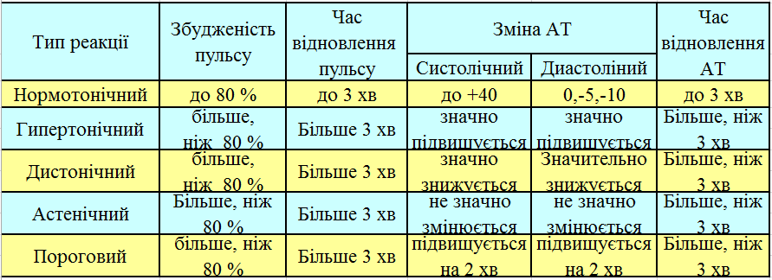

Рисунок 1.1 – Типи реакцій серцево-судинної системи

Проба Мартіні використовується при масових обстеженнях осіб, які займаються фізичною культурою і спортсменів нижчих розрядів. У клінічній практиці вона може використовуватися для вивчення функціональних можливостей серцево-судинної системи осіб різних вікових категорій. Практичний досвід показав, що особам до 40 років без виражених відхилень у стані здоров'я можна давати 20 присідань за 30 сек, до 50 років - 15 присідань за 22 сек, більше 50 років-10 присідань за 15 сек. Функціональні особливості серцево-судинної системи вважаються як задовільні, якщо при оцінці проби її результати укладаються в нормотонічний тип реакції.

Можна використовувати пробу Мартіні з діагностичною метою: для визначення причини тахікардії в стані спокою. Якщо після проби показники вкладаються в несприятливий тип реакції, то тахікардія зумовлена захворювань серцево-судинної системи. Іноді до навантаження пульс лабільний і відновлення його йде хвилеподібно, може виникнути негативна фаза пульсу, а нерідко - пульс після навантаження стабілізується на показниках нижчих, ніж до навантаження. Це дає можливість припустити, що тахікардія в стані спокою зумовлена порушенням функціонального стану нервової системи. Якщо ж до навантаження показники ЧСС вище норми, після проби всі показники вкладаються в нормотонічний тип реакції, але пульс відновлюється до вихідних цифр (як до навантаження, підвищений) - можна припустити, що тахікардія в спокої зумовлена гіперфункцією щитовидної залози. Наступні цілеспрямовані поглиблені обстеження дадуть можливість виключити, а частіше - підтвердити результати функціональних проб.

## 1.2 Опис бази даних студентів

Для дослідження було використано базу даних студентів 1-2 курсу Національного технічного університету України “Київський політехнічний інститут ім. Ігоря Сікорського”. База даних містить 1495 спостережень, з яких 669 жіночої статі та 826 чоловічої, а також 323 кількісних показників, що відображають фізичний стан пацієнтів.

В дослідження були включені дані 669 обстежених жінок. Кластерний аналіз був проведений Настенко Є.А. та Носовець О.К., згідно з їхніми даними всіх жінок було поділено на 8 кластерів.

Кластерний аналіз – багатовимірна статистична процедура, що виконує збір даних, котрі містять інформацію про вибірку об’єктів, і потім впорядковують об’єкти в порівняно однорідні групи. Завдання кластеризації відноситься до статистичної обробки, а також до широкого класу задач навчання без вчителя.

Суттєвою особливістю кластерного аналізу являється те, що він не є звичайним статистичним методом, оскільки до нього у більшості випадків незастосовні процеси перевірки статистичної значимості. Кластерний аналіз дає найбільш можливо-значиме рішення. Саме тому досить часто його використовують тоді, коли дослідник має набір даних, але не має жодної апріорної гіпотези про класи цих даних.

Метою кластерного аналізу є організація отриманих даних у наглядні структури. Фактично, кластерний аналіз є набором різноманітних алгоритмів класифікації. Згідно з авторами підручника Statsoft – кластеризувати можна більшість симптомів захворювань, а також види їх лікування, крім цього це дає змогу досить цікаво їх класифікувати.

При класифікації великих масивів даних на групи кластерний аналіз є незамінним інструментом, оскільки дає змогу зробити це без особливих проблем.

Особливості кластерного аналізу:

Більшість методів кластерного аналізу є доволі простими з евристичної точки зору, а також, здебільшого, не мають статистичного обґрунтування

Використання різноманітних методів кластеризації створює різні кластерні рішення для однакових даних

Етапи проведення кластерного аналізу:

* Проведення дослідження.
* Підготовка даних до кластерного аналізу.
* Вибір методу кластерного аналізу.
* Вибір міри відстані між об’єктами та її обчислення.
* Вибір стратегії кластеризації.
* Застосування обраної стратегії для утворення кластерів.
* Перевірка результатів кластерного аналізу на осмисленість і їх інтерпретації.

Метод кластеризації к-середніх являє собою версію ЕМ-алгоритму, котрий застосовується також для розділення суміші гаусової функції. Він розбиває множину елементів векторного простору на завчасно відоме число кластерів k. Робота алгоритму зводиться до мінімізації середньоквадратичного відхилення на точках кожного кластеру. Основна ідея – це те, що на кожній ітерації перераховується центр кластерів для кожного кластеру, котрий був отриманий на попередньому кроці.

|  |  |
| --- | --- |
| $$V= \sum_{i=1}^{k}{\sum_{x_{j}ϵS_{i}}{(x_{j}-μ_{i})^{2}}}$$ | (1) |

Після цього вектори розбиваються на кластери знову згідно з тим, який з обраних центрів виявився ближче до метрики.

База даних представляє собою файл формату .xls (рис.1)

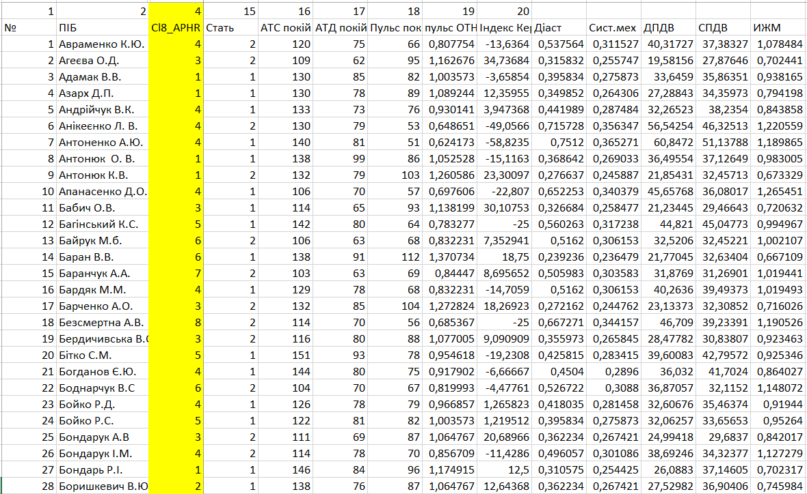

Рисунок 1.2 – Приклад бази даних студентів

Для зручної роботи з базою даних її було розділено по показникам на 4 групи:

* + дихальна система(ємність легень, проба генче, проба штанге, частота дихання)
  + нервова система(проста зорова-моторна реакція, складна зорово-моторна реакція, режим нав’язаного ритму та ін.)
  + кровоносна система(артеріальний тиск, пульс, індекс Кердо та ін.)
  + фізичний стан(вік, зріст, вага, індекс маси тіла та ін.)

Основна увага в базі даних звернена на такі показники, як артеріальний систолічний тиск, артеріальний діастолічний тиск та пульс в стані спокою, а також ці ж показники на 1-5 хвилинах після навантаження.

## 1.3 Індекс маси тіла

Індекс маси тіла (ІМТ) використовується для оцінки загальної кількості жиру в організмі. Для розрахунку індексу маси тіла, потрібно поділити вагу в кілограмах на ріст в метрах, піднесений до квадрату. Наприклад, ІМТ людини вагою 70 кг і зростом 1,7 м — 24,2.

Формула розрахунку ІМТ була створена ще в 19 столітті, вперше термін «індекс маси тіла» з’явився у пресі в 1972 році, після чого він придбав широку популярність. На початку 1980-х років Всесвітня організація охорони здоров’я стала використовувати ІМТ для ведення статистики в ході досліджень проблеми ожиріння. Фахівці визнають, що ІМТ підходить для статистичного обліку, але не підходить для діагностики. Так, спираючись на ІМТ не можна діагностувати такі порушення, як анорексія або ожиріння, але він може послужити орієнтиром для оцінки деяких ризиків для здоров’я, пов’язаних з надмірним або недостатнім вагою.

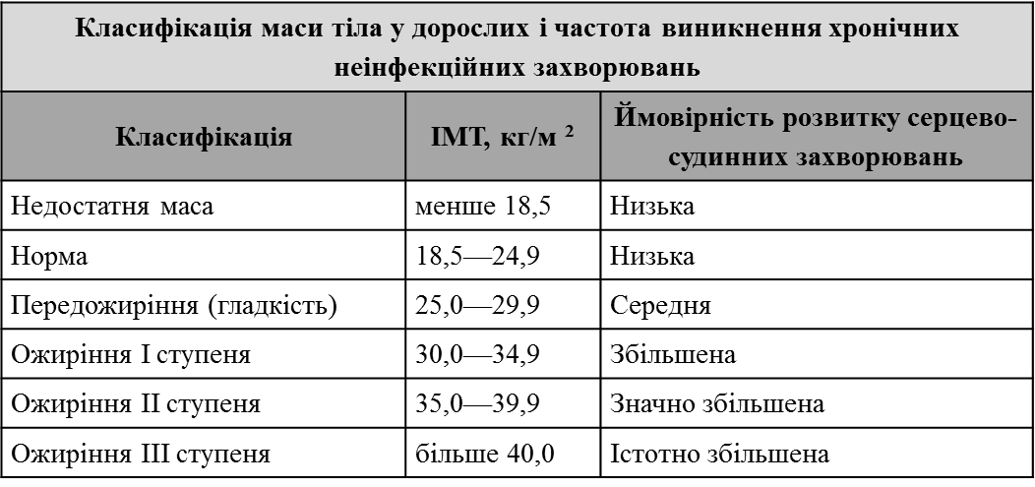

Рисунок 1.3 – Класифікація маси тіла у дорослих

Класифікація індексу маси тіла:

* ІМТ менше 18 — дуже маленький вага, як правило, необхідне лікування.
* ІМТ менше 20 — недостатня вага, рекомендується набрати кілька кілограмів
* ІМТ від 20 до 25 — нормальна вага для молодих людей і людей середнього віку.
* ІМТ від 26 до 30 — надмірна вага.
* ІМТ більше 30 — ожиріння.

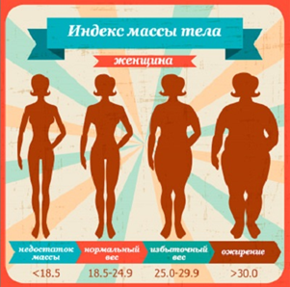

Рисунок 1.4 – Індекс маси тіла для жінок

Цей показник не завжди є правдивим. ІМТ може переоцінювати кількість жиру в організмі у вагітних жінок, людей, що займаються бодібілдингом і у професійних спортсменів. У людей похилого віку і у людей, чия рухливість обмежена через хворобу, ІМТ може бути нижче реального змісту жиру в організмі.

Наприклад, в Японії, середній зріст населення якої нижче, ніж зростання європейців, нормальним вважається ІМТ від 18,5 до 22,9. ІМТ від 23 до 24,9 для японців — це надмірна вага, а вище 25 — ожиріння. У Сінгапурі ознакою ожиріння вважається ІМТ вище 27,6.

При ІМТ вище 25 можуть бути виявлені наступні захворювання:

* Серцево-судинні захворювання;
* Хвороби жовчного міхура;
* Гіпертензія;
* Діабет;
* Остеоартрит;
* Рак товстої кишки;
* Рак грудей.

Крайні форми ожиріння можуть негативно відобразитись на працездатності людини або призвести до смерті пацієнта.

При ІМТ нижче 18 часто виникають такі проблеми:

* Порушення роботи імунної системи
* Хвороби дихальних шляхів;
* Захворювання травного тракту;
* Рак;
* Остеопороз і, як наслідок, підвищений ризик переломів;
* Порушення менструального циклу.

Існує вплив віку людини на ІМТ. З віком у організмі і статурі чоловіки спостерігаються зміни. З'являється підшкірний жир, збільшується або зменшується м'язова маса, органи також змінюються в розмірах. Через це змінюється вага, значить, з'являється похибка при інтерпретації індексу маси тіла. Що стосується індексу маси тіла для дітей і підлітків, то визначається він за такими ж методами. Але, отримані дані потім лікар звіряє з процентильними діаграмами, розробленими в 2000 році в США. Такий підхід необхідний з тієї причини, що у дитини більш низька кількість підшкірного жиру, легші кістки, менші внутрішні органи. Крім того, у хлопчиків і дівчаток одного віку показники норми і відхилення будуть відрізнятися. Тому самостійно визначити, в нормі вага дитини чи ні — не вийде.

Крім того важливо вимірювати наступні параметри:

* Вода,%. Допомагає визначити процентний вміст води в організмі і своєчасно виявити зневоднення.
* Жирова маса,%. Існує фізіологічна норма жирової маси, яка необхідна для здоров’я і гормонального балансу в організмі.
* М’язова маса, кг. Ця функція дозволяє визначити масу м’язової тканини в тілі людини. Враховує вагу м’язів опорно-рухової системи, гладких м’язів (серце і травна система) і води, що знаходиться в цих м’язах.
* Кісткова маса. Визначається маса мінеральних речовин у кістковій системі (кальцію, магнію тощо).
* Оцінка вісцерального жиру (внутрішнього жиру). Внутрішній жир це жир, навколишній до органів черевної порожнини.

Дані параметри дозволяють визначити склад Вашого тіла.

## Висновки до розділу 1

В даному розділі проводиться теоретичне дослідження оцінки реакцій на навантаження студента, а також описується база даних та пояснюється значення індексу маси тіла. Були розглянуті основні проби для оцінки функціональних реакцій. Наша система не має аналогів і тому актуальність її розробки є надзвичайно важливою. Оскільки база даних є дуже великою, похибка в розрахунках буде незначною.

# РОЗДІЛ 2 МАТЕРІАЛИ ТА МЕТОДИ ДОСЛІДЖЕННЯ

## 2.1 Описові статистики

Математична статистика - це сучасна галузь математичної науки, яка займається статистичним описом результатів експериментів і спостережень, а також побудовою математичних моделей, що містять поняття ймовірності. Теоретичною базою математичної статистики служить теорія ймовірностей.

В структурі математичної статистики традиційно виділяють два основні розділи: описова статистика і статистичні висновки



Рисунок 2.1 – Структура математичної статистики

Описова статистика використовується для:

* узагальнення показників однієї змінної (статистика випадкової вибірки);
* виявлення взаємозв'язків між двома і більше змінними (кореляційно-регресійний аналіз).

Описова статистика дає можливість отримати нову інформацію, швидше зрозуміти і всебічно оцінити її, тобто виконує наукову функцію опису об'єктів дослідження, чим і виправдовує свою назву. Методи описової статистики покликані перетворити сукупність окремих емпіричних даних на систему наочних для сприйняття форм і чисел.

Описова статистика є найпростішим способом статистичного аналізу та застосовується для узагальнення первинних результатів, що отримані при спостереженні або в експерименті. Процедури тут зводяться до угруповання даних по їх значенням, побудови розподілу їх частот, виявлення центральних тенденцій розподілу і, нарешті, до оцінки розмаху даних по відношенню до знайденої центральної тенденції.

В якості даних для описової статистики може бути будь-яка інформація, яка відображає зміст спостережень: опитування громадської думки, показники економічної та фінансової діяльності, характеристики виробничих процесів і т.д. Характеристики вибіркових даних можуть служити підставою для висновків щодо характеристик всієї сукупності даних. І яка б не була генеральна сукупність спостережень, з якої беруться дані, описова статистика пропонує найбільш доцільні способи, за допомогою яких можна не тільки швидко виділити основний зміст отриманої інформації, а й провести подальший її аналіз з мінімальною трудомісткістю. Застосування описової статистики включає наступні етапи:

* Збір даних
* Категоризація даних
* Узагальнення даних
* Подання даних

Описова статистика має ряд певних показників, що поділяються на дві групи: міри середнього рівня та міри розсіювання. До основних показників відносять:

* Середнє значення
* Стандартне відхилення
* Медіана
* Мода
* Суми
* Дисперсія
* Мінімум
* Максимум
* Квартилі
* Процентилі
* Розмах

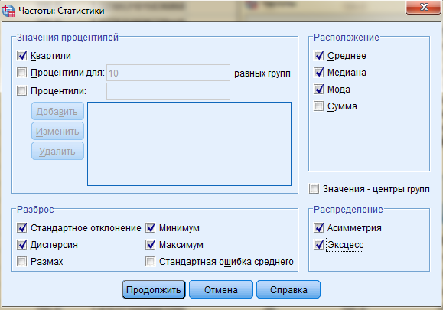

Рисунок 2.2 – Приклад виведення описових статистик в IBM SPSS

Значення процентилів . Значення процентиля - це значення кількісної змінної , яке розділяє впорядковані дані на групи таким чином , що певний відсоток спостережень має значення цієї кількісної змінної менше значення процентиля , а інший відсоток спостережень має значення цієї кількісної змінної більше значення процентиля.

Квартилі - це 25 %, 50 % і 75 % процентилі , які поділяють спостереження на чотири групи однакового обсягу . Якщо ви хочете отримати розбивку на рівні групи , число яких відмінно від чотирьох , то скористайтеся пунктом відсотки для n рівних груп .

Середнє. Міра центральної тенденції. Арифметичне середнє; сума , поділена на число спостережень .

Медіана . Значення , вище і нижче якого потрапляє по половині спостережень , інакше 50 -й процентиль . Медіана являє собою міру центральної тенденції , яка нечутлива до викидів, на відміну від середнього значення , яке можуть змінити кілька екстремально великих чи малих значень.

Мода. Найчастіше зустрічається значення . Якщо таких значень кілька , кожне з них є модою . Процедура Частоти видає тільки найменше з цих значень.

Сума . Сума або підсумок для всіх значень по всіх спостереженнями.

Стандартне відхилення . Міра розкиду навколо середнього . При нормальному розподілі 68 % спостережень укладаються в одне стандартне відхилення від середнього , 95 % - в два стандартних відхилення.

Дисперсія . Міра розкиду щодо середнього значення. Дорівнює сумі квадратів відхилень від середнього , поділеній на число, на одиницю меншу числа спостережень . Дисперсія вимірюється в одиницях , які дорівнюють квадратах одиниць виміру самої змінної .

Діапазон . Різниця між найбільшим і найменшим значеннями числової змінної; максимум мінус мінімум.

Мінімум . Найменше значення числової змінної .

Максимум . Найбільше значення числової змінної .

Стандартна помилка середнього . Міра того , як сильно може відрізнятися значення середнього від вибірки до вибірки , що витягають із одного і того ж розподілу.

## 2.2 Дисперсійний аналіз

Дисперсійний аналіз (від латинського Dispersio - розсіяння) - статистичний метод, що дозволяє аналізувати вплив різних чинників на досліджувану змінну. Метод був розроблений біологом Р. Фішером в 1925 році і застосовувався спочатку для оцінки експериментів в рослинництві. Надалі з'ясувалася загальнонаукова значимість дисперсійного аналізу для експериментів у психології, педагогіки, медицини та ін .

Метою дисперсійного аналізу є перевірка значущості відмінності між середніми за допомогою порівняння дисперсій. Дисперсію вимірюваної ознаки розкладають на незалежні складові, кожна з яких характеризує вплив того чи іншого фактора або їх взаємодії. Наступне порівняння таких доданків дозволяє оцінити значимість кожного досліджуваного фактора, а також їх комбінації.

При істинності нульової гіпотези (про рівність середніх в декількох групах спостережень, вибраних з генеральної сукупності), оцінка дисперсії, пов'язаної з внутрішньогруповою мінливістю, повинна бути близькою до оцінки міжгрупових дисперсії.

При проведенні дослідження ринку часто постає питання про порівнянності результатів. Наприклад, проводячи опитування з приводу споживання якого-небудь товару в різних регіонах країни, необхідно зробити висновки, на скільки дані опитування відрізняються чи не відрізняються один від одного. Зіставляти окремі показники не має сенсу і тому процедура порівняння і подальшої оцінки проводиться за деякими усередненими значеннями і відхиленням від цієї усередненої оцінки. Вивчається варіація ознаки. За міру варіації може бути прийнята дисперсія. Дисперсія σ 2 - міра варіації, що визначається як середня з відхилень ознаки, зведених в квадрат.

На практиці часто виникають задачі більш загального характеру - завдання перевірки суттєвості відмінностей середніх вибіркових кількох сукупностей. Наприклад, потрібно оцінити вплив різної сировини на якість виробленої продукції, вирішити задачу про вплив кількості добрив на врожайність с / г продукції.

Іноді дисперсійний аналіз застосовується, щоб встановити однорідність кількох сукупностей (дисперсії цих сукупностей однакові за припущенням, якщо дисперсійний аналіз покаже, що і математичні сподівання однакові, то в цьому сенсі сукупності однорідні). Однорідні ж сукупності можна об'єднати в одну і тим самим отримати про неї більш повну інформацію, отже, і більш надійні висновки / 2 /.

Сутність цього аналізу полягає в тому, що загальну дисперсію досліджуваної ознаки розділяють на окремі компоненти, які обумовлені впливом певних конкретних чинників. Істотність їх впливу на цю ознаку здійснюється методом дисперсійного аналізу. Відповідно до дисперсійного аналізу будь-який його результат можна подати у вигляді суми певної кількості компонент. Так, наприклад, якщо досліджується вплив певного чинника на результат експерименту, то модель, що описує структуру останнього, можна подати так:

|  |  |
| --- | --- |
| $$x_{ij}=\overline{x}+α_{j}+ε_{ij}$$ | (2) |

Де $x_{ij}$— значення ознаки X, одержане при i-му експерименті на j-му рівні фактора.

Під рівнем фактора розуміють певну його міру. Наприклад, якщо фактором є добрива, які вносяться в землю з метою збільшення врожайності сільськогосподарської культури, то рівнем фактора в цьому разі є кількість добрива, що вноситься в грунт;

$\overline{x}$— загальна середня величина ознаки X;

$α_{j}$— ефект впливу фактора на значення ознаки X на j-му рівні;

$ε_{ij}$— випадкова компонента, що впливає на значення ознаки X в i-му експерименті на j-му рівні.

При цьому $M\left(ε_{ij}\right)=0$  і $ε_{ij}$ , як випадкові величини мають закон розподілу ймовірностей $N\left(0; σ^{2}\right)$   і між собою незалежні $(K_{ij}=0)$ .

Складнішою моделлю аналізу є вивчення впливу на результати експерименту кількох факторів. Зокрема при аналізі впливу двох факторів структура моделі набуває такого вигляду:

|  |  |
| --- | --- |
| $$x_{ijk}=\overline{x}+α_{i}+β_{j}+γ_{ij}+ε_{ijk}$$ | (3) |

де $x_{ijk}$  – значення ознаки Х в *i*-му експерименті на *j*-му рівні впливу фактора *A* і на *k*-му рівні впливу фактора *В*; $\overline{x}$  — загальна середня величина ознаки X; $α_{i}$   — ефект впливу фактора *А* на *i*-му рівні, $β_{j}$  — ефект впливу фактора *В* на *j*-му рівні; $γ_{ij}$  — ефект одночасного впливу факторів *A* і *В*; $ε_{ijk}$  — випадкова компонента. У разі проведення дисперсійного аналізу досліджуваний масив даних, одержаних під час експерименту, поділяють на певні групи, які різняться дією на результати експерименту певних рівнів факторів.

Попередні методи статистичного аналізу даних використовують для порівняння двох об’єктів. Але на практиці часто виникають завдання, що стосуються групи об’єктів (наборів спостережуваних даних). Одним з методів для таких завдань є дисперсійний аналіз – статистичний метод виявлення на досліджувану випадкову величину (параметр) одночасної дії одного або декількох факторів. Дія деякого фактора на складну систему спричинює мінливість його властивостей. Фактор може бути відомий або невідомий, природного або штучного походження, як от: умови експерименту, методика вимірювань і опрацювання тощо.

За кількістю оцінюваних факторів дисперсійний аналіз поділяють на одно-, дво- та багатофакторний. Кожен фактор може бути дискретною чи неперервною випадковою змінною, яку розділяють на декілька сталих рівнів (градацій, інтервалів). Якщо кількість вимірювань на всіх рівнях кожного з факторів однакова, то дисперсійний аналіз називають рівномірним, інакше – нерівномірним.

В основі дисперсійного аналізу є такий принцип (факт з математичної статистики): якщо на випадкову величину діють взаємно незалежні фактори *A*, *B*, то загальна дисперсія дорівнює сумі дисперсій, зумовлених дією окремо кожного з факторів:

|  |  |
| --- | --- |
| $$σ^{2}=σ_{A}^{2}+σ_{B}^{2}+…$$ | (4) |

Цей метод ґрунтується на розділенні загальної дисперсії $σ_{T}^{2}$  на складові, що відповідають впливу різних джерел мінливості (дисперсія $σ_{R}^{2}$ , зумовлена дією факторів, і залишкова дисперсія $σ_{D}^{2}$ , $σ_{T}^{2}=σ_{R}^{2}+σ_{D}^{2}$ ), а застосовувані критерії дають змогу одночасно вивчати відмінності як у середніх значеннях, так і в дисперсіях.

Однофакторний дисперсійний аналіз

Для простоти розглянемо спочатку рівномірний дисперсійний аналіз (одну з можливих моделей), а потім наведемо необхідні модифікації для виконання нерівномірного аналізу.

Результати вимірювань запишемо у вигляді матриці з *n* рядків та *p* стовпців:

|  |  |
| --- | --- |
| $$Y=\begin{matrix}y_{11} & … & y_{1p} \\ … & y_{ij} & … \\ y_{n1} & … & y_{np}\end{matrix}$$ | (5) |

Кожен стовпець (градацію фактора) треба розглядати як вибірку нормально розподілених випадкових величин $ξ_{1},ξ_{2}, …, ξ_{p}$  з параметрами $M\left(ξ_{j}\right)=μ_{j}$ , $D\left(ξ_{j}\right)=σ^{2}$   для всіх *j=1,…,p* (дисперсії однакові).

Отже, для кожної градації фактора (стовпця таблиці даних) маємо фіксоване середнє значення, що є сталим у межах експерименту. Гіпотезу для перевірки сформулюємо так:

|  |  |
| --- | --- |
| $$H_{0}:μ_{1}=μ_{2}=…=μ_{p}=μ$$ | (6) |

Отже, дисперсія випадкової величини $y_{ij}$ , зумовлена дією фактора на всіх рівнях, $σ_{R}^{2}=0$ , і вся мінливість буде спричинена неврахованими факторами:

$σ_{T}^{2}=σ_{D}^{2}$  або $D\left(y_{ij}\right)=σ_{A}^{2}+σ_{D}^{2}$

У математичній статистиці розроблено формальну процедуру дисперсійного аналізу (ANOVA, ANalysis Of VAriance). Схема перевірки нульової гіпотези така.

**А.** Обчислюємо генеральне середнє $\overline{y}$  і вибіркові середні $\overline{y_{i}}$  для рівномірного однофакторного аналізу:

|  |  |
| --- | --- |
| $$\overline{y}=\frac{1}{N}\sum_{i=i}^{n}{\sum_{j=1}^{p}{y_{ij}}}, N=np$$ | (7) |

|  |  |
| --- | --- |
|  | (8) |

для нерівномірного однофакторного аналізу.

**Б.** Знаходимо суми квадратів відхилень від відповідних середніх значень:

* сума, що характеризує мінливість, зумовлену досліджуваним фактором (факторна сума),

|  |  |
| --- | --- |
| $$SS_{R}=n\sum_{j=1}^{p}{{({\overline{y}}_{j}-\overline{y})}^{2}}=\sum_{j=1}^{p}{{n_{j}({\overline{y}}_{i}-\overline{y})}^{2}}$$ | (9) |

* сума, що характеризує мінливість у межах кожної градації фактором (залишкова сума),

|  |  |
| --- | --- |
| $$SS_{D}=\sum_{j=1}^{p}{\sum_{i=1}^{n}{{(y_{ij}-\overline{y})}^{2}}}=\sum_{j=1}^{p}{\sum_{i=1}^{n_{i}}{{(y_{ij}-\overline{y})}^{2}}}$$ | (10) |

* сума, що характеризує загальну мінливість (загальна або тотальна сума),

|  |  |
| --- | --- |
| $$SS_{T}=\sum_{j=1}^{p}{\sum_{i=1}^{n}{{(y_{ij}-\overline{y})}^{2}}}=\sum_{j=1}^{p}{\sum_{i=1}^{n_{i}}{{(y_{ij}-\overline{y})}^{2}}}$$ | (11) |

Справджується рівність

|  |  |
| --- | --- |
| $$SS_{T}=SS_{R}+SS_{D}$$ | (12) |

**В.** Визначаємо оцінки дисперсій:

|  |  |
| --- | --- |
| $$S_{T}^{2}=\frac{SS_{T}}{N-1}; S_{R}^{2}=\frac{SS_{R}}{p-1}; S_{D}^{2}=\frac{SS_{D}}{N-p}$$ | (13) |

**Г.** Критерій Фішера для перевірки гіпотези $H_{0}$  має вигляд

|  |  |
| --- | --- |
| $$df_{1}=p-1, df_{2}=N-p$$ | (14) |

Для заданого рівня значущості α знаходимо критичні значення статистики $F(α;df_{1};df_{2})$.

Обчислені значення записуємо у вигляді таблиці (табл. 1.1), (ANOVA).

Таблиця 1.1 – Результати однофакторного дисперсійного аналізу

|  |  |  |  |  |
| --- | --- | --- | --- | --- |
| **Різновид дисперсії** | **Сума квадратів відхилень** | **Кількість степенів свободи** | **Середній квадрат (оцінка дисперсії)** | **F – критерій** |
| **Факторна (між вибірками)** | $$SS_{R}$$ | $$p-1$$ | $$MS_{A}$$ | $$MS_{A}$$ $$MS_{D}$$ |
| **Залишкова (у вибірці)** | $$SS_{D}$$ | $$N-p$$ | $$MS_{D}$$ |  |
| **Загальна** | $$SS_{T}$$ | $$N-1$$ |  |  |

## 2.3 Міри відстаней

Основні заходи відстаней для змінних, виміряних на метричних шкалах.

1. Евклідова відстань.

Багатовимірне евклідова відстань (1ц між двома об'єктами i та / визначається за формулою:

|  |  |
| --- | --- |
| $$d_{ij}=\sqrt{\sum_{j=1}^{k}{{(z_{ij}-{\overline{z}}_{ij})}^{2}}}$$ | (15) |

де i = 1,2, ..., рр, k - число змінних.

Всі змінні стандартизовані, не мають розмірності. Це забезпечує можливість підсумовування відстаней за різними змінним.

Іншими словами, дц - це геометричне відстань між двома об'єктами в багатовимірному просторі. Багатовимірним простором називають простір, що має число вимірів більше трьох. У нашому випадку у формулі маємо N-мірним простір.

Обчислення багатовимірного евклідового відстані за формулою частіше називають простим евклідовим відстанню.

Виважена евклідова відстань застосовується в тому випадку, якщо змінні ранжовані між собою за ступенем важливості, тобто їм присвоєні ваги. Вага показника показує, наскільки важливо врахувати при класифікації дана ознака, тобто при розрахунку міри подібності враховується важливість показника, оцінена шляхом додаткових досліджень, наприклад, експертним шляхом.

Виважена евклідова відстань розраховується наступним чином:

|  |  |
| --- | --- |
| $$d_{ij}=\sqrt{\sum_{j=1}^{k}{{(z_{ij}-{\overline{z}}_{ij})}^{2}w_{j}}}$$ | (16) |

де Wj - вага у-го показника, $w_{j}>0,\sum_{j=1}^{k}{w_{j}}=1$

Сума всіх ваг повинна дорівнювати 1.

Якщо важко визначитися з важливістю показника і все ваги рівнозначні, то рекомендується використовувати просте евклідова відстань.

2. Квадрат евклідової відстані:

|  |  |
| --- | --- |
| $$d_{ij}^{2}=\sum_{j=1}^{k}{{(z_{ij}-{\overline{z}}_{ij})}^{2}}$$ | (17) |

де $i$  - номер об'єкта, $i=1,2,…,n;n$  - обсяг вибірки.

Квадрат евклідова відстані знаходиться як відстань між двома елементами г і / через суму квадратів різниці значень всіх змінних. Квадрат евклідова відстані використовується для додання великих ваг найбільш віддаленим один від одного об'єктів. Особливо це важливо використовувати для стандартизованих змінних.

3. Відстань Чебишева:

|  |  |
| --- | --- |
|  | (18) |

де $i=1,2,…,n$ .

Відстань Чебишева дорівнює максимальному відстані між відповідними координатами об'єктів. Відстань Чебишева використовують тоді, коли потрібно визначити відмінність двох об'єктів ***г*** і / з якої-небудь однієї координаті. Відстань Чебишева є грубою мірою відмінності, так як значна частина наявної інформації ігнорується.

4. Відстань Хеммінга (відстань міських кварталів або Манхетенська відстань):

|  |  |
| --- | --- |
|  | (19) |

де $i=1, 2,…, n.$

Відстань Хеммінга обчислюється як сума абсолютних значень координатних відстаней. У більшості випадків ця міра відстаней призводить до таких же результатів, як і просте евклідова відстань.

5. Відстань Маньківського:

|  |  |
| --- | --- |
|  | (20) |

де $i=1, 2,…, n.$

При ***р*** = 2 формула відстані Маньківського набирає вигляду евклідової відстані; при ***р =*** 1 отримуємо відстань Хеммінга.

Відстані між об'єктами, розраховані з якої-небудь з перерахованих вище формул, представляють у вигляді матриці відстаней:

|  |  |
| --- | --- |
| $$D=\left(\begin{matrix}0 & d_{12} & … & d_{1m} \\ d_{21} & 0 & … & d_{2m} \\ … & … & … & … \\ d_{n1} & d_{n2} & … & 0\end{matrix}\right)$$ | (21) |

де $d_{nm}>0$

Як бачимо, матриця відстаней являє собою квадратну матрицю типу "об'єкт - об'єкт" (близько ***п*** ), де в якості елементів виступають відстані між об'єктами в метричному просторі. Діагональні елементи такої матриці дорівнюють нулю.

Матриця відстаней має такі властивості (аксіомами):

1) $d_{ij}=$ $d_{ji}$  (аксіома симетрії).

2) $d_{ij}=0,$ тоді і тільки тоді, коли ***i = j*** (аксіома тотожності). Відстань між об'єктом і їм самим дорівнює 0, тому на головній діагоналі матриці ми бачимо значення рівні 0.

3) $d_{ij}≤d_{ik}+d_{kj}$ , (аксіома трикутника або нерівність трикутника). Відстань між двома будь-якими точками завжди менше або дорівнює (в разі, якщо три точки лежать на одній прямій) суми відстаней від даних точок до якоїсь третьої точки.

Як зазначено вище, поряд з різними видами відстаней однорідність об'єктів може бути визначена за допомогою заходів ступеня близькості (подібності). В якості запобіжного близькості (подібності) може бути використаний лінійний коефіцієнт кореляції.

## Висновки до розділу 2

В даному розділі дипломної роботи розглянуто описові статистики, дисперсійний аналіз, а також проаналізовані міри відстані. Було описано проведення і аналіз результатів виведених програмою IBM SPSS. Основною мірою відстані було обрано квадрат евклідової відстані. На основі цієї міри буде реалізовуватись алгоритм знаходження мінімальної відстані до кластеру.

# РОЗДІЛ 3 ПРОВЕДЕННЯ НЕОБХІДНИХ АНАЛІЗІВ ДЛЯ РЕАЛІЗАЦІЇ АЛГОРИТМУ

Алгоритм включає в себе:

1. Приведення бази даних до прийнятного для SPSS виду
2. Виведення описових статистик
3. Визначення верхніх та нижніх меж артеріального тиску та пульсу
4. Дисперсійний аналіз для отримання центрів кластерів
5. Реалізація алгоритму знаходження радіусу кластера
6. Аналіз отриманих результатів
7. Зведення даних по ЧСС, АТД, АТС до окремої таблиці
8. Визначення характеристик кластерів у чоловіків
9. Визначення індексу маси тіла
10. Розрахунок квадрату евклідової відстані для визначення мінімальної дистанції до кластеру

Алгоритм досліджувався на основі бази даних фізичних навантажень студентів 1-2 курсу. База даних включає в себе 1500 студентів, що пройшли дослідження дихальної, кровоносної, нервової систем, а також дослідження системи фізичного стану. Кожна категорія містить певні параметри, що в сумі складають більше 300 змінних.

Після приведення бази даних Excel до прийнятного виду, ми можемо запустити її в SPSS та провести наступні операції перед початком аналізу БД:

* Встановлення імені змінних
* Встановлення мітки відповідності змінних
* Встановлення числовим змінним шкалу ”кількісну”

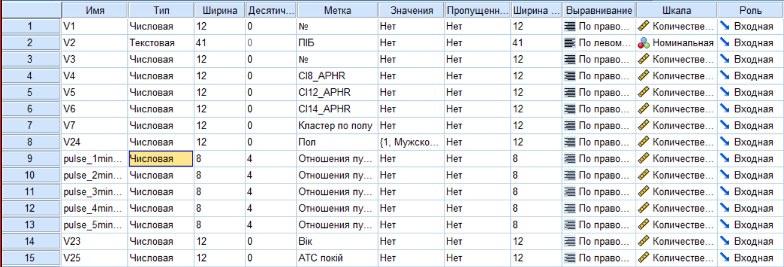

Рисунок 3.1 – База даних готова до аналізу

Наступним кроком є виведення описових статистик за допомогою програми IBM SPSS Statistics 20. Для цього необхідно вибрати вкладку «Аналіз», де зі списку обрати «Описові статистики» - «Частоти».

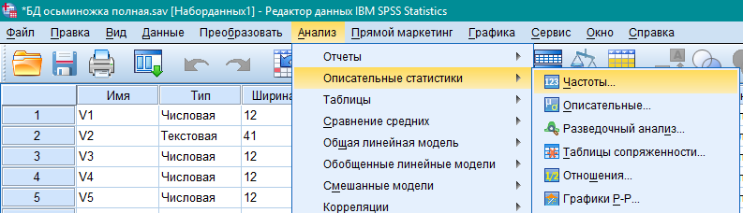

Рисунок 3.2 – Описові статистики

У вікні «Частоти» в нашому випадку необхідно обрати лише пункти «Максимум», «Мінімум», «Середнє значення» та «Стандартне відхилення» для того, щоб визначити верхню та нижню границі для систолічного артеріального тиску, діастолічного артеріального тиску та частоти серцевих скорочень. У якості змінних візьмем лише АТС, АТД та ЧСС у стані спокою та ці ж змінні за кожну хвилину після навантаження.

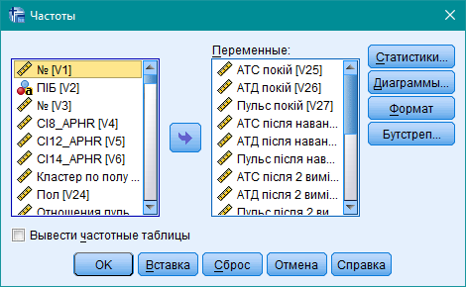

Рисунок 3.3 – Вибір необхідних параметрів

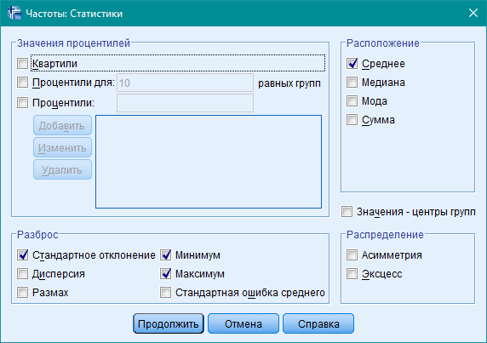

Рисунок 3.4 – Вибір необхідних статистик

Результатом проведення описових статистик є наступні таблиці:

Таблиця 3.1 – Описові статистики

|  |  |  |  |  |  |  |
| --- | --- | --- | --- | --- | --- | --- |
| Статистикиa | | | | | | |
|  | N | | Среднее | Стд. отклонение | Минимум | Максимум |
| Валидные | Пропущенные |
| АТС покій | 666 | 3 | 114,40 | 11,112 | 82 | 162 |
| АТД покій | 666 | 3 | 73,41 | 8,936 | 44 | 151 |
| Пульс покій | 666 | 3 | 81,90 | 12,441 | 47 | 121 |
| АТС після навантаж | 666 | 3 | 126,02 | 13,868 | 89 | 182 |
| АТД після навантаж | 666 | 3 | 75,39 | 9,616 | 48 | 117 |
| Пульс після навантаж | 666 | 3 | 107,51 | 14,907 | 64 | 151 |
| АТС після 2 виміру | 666 | 3 | 122,61 | 12,381 | 94 | 175 |
| АТД після 2 виміру | 666 | 3 | 73,66 | 8,563 | 47 | 101 |
| Пульс після 2 виміру | 666 | 3 | 89,36 | 15,520 | 50 | 138 |
| АТС після 3 виміру | 666 | 3 | 116,89 | 11,067 | 76 | 162 |
| АТД після 3 виміру | 666 | 3 | 70,85 | 8,372 | 47 | 119 |
| Пульс після 3 виміру | 666 | 3 | 83,87 | 15,174 | 50 | 133 |
| АТС після 4 виміру | 666 | 3 | 113,97 | 10,218 | 87 | 158 |
| АТД після 4 виміру | 666 | 3 | 69,31 | 7,877 | 50 | 102 |
| Пульс після 4 виміру | 666 | 3 | 83,11 | 14,940 | 49 | 141 |
| АТС після 5 виміру | 637 | 32 | 112,19 | 9,809 | 85 | 144 |
| АТД після 5 виміру | 637 | 32 | 69,08 | 7,984 | 48 | 98 |
| Пульс після 5 виміру | 637 | 32 | 82,80 | 13,859 | 50 | 128 |
| a. Пол = Женский | | | | | | |

Аналізуючи отримані таблиці ми можемо побачити, що максимальне значення АТС приймає відмітку в 182 мм рт. ст., АТД приймає значення в 151 мм рт. ст., а значення пульсу – 151 ударам за хвилину.

Необхідно також визначити і нижні межі АТС, АТД та ЧСС. З таблиці, отриманої проведенням описових статистик, ми бачимо, що мінімальне значення АТС рівне 76 мм рт. ст., АТД - 44 мм рт. ст.. Мінімальне значення ЧСС дорівнює 47.

Оскільки нами визначено границі допустимих значень. Ми можемо приступити до проведення дисперсійного аналізу для визначення стандартного відхилення в певному кластері, середнього значення, суми квадратів, степені свободи та значимості.

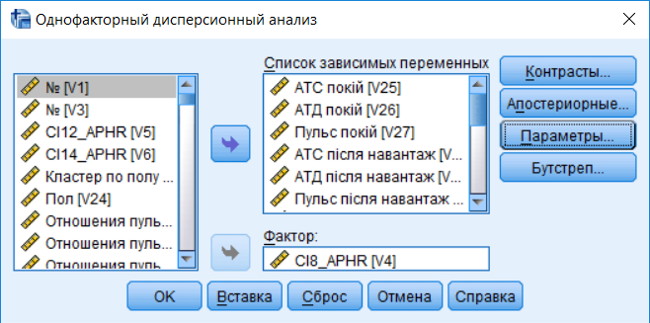

Рисунок 3.5 – Вибір необхідних параметрів для аналізу

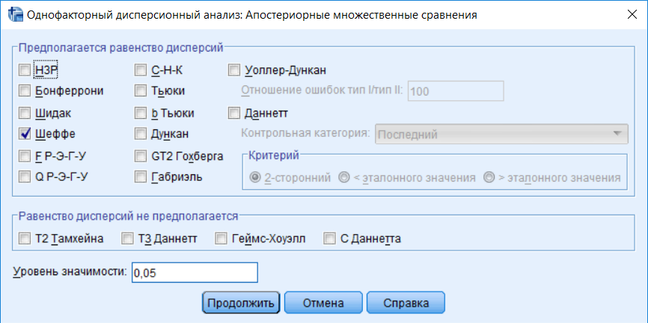

Рисунок 3.6 – Вибір потрібного критерію

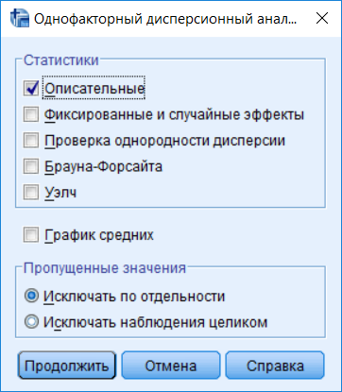

Рисунок 3.7 – Вибір потрібних статистик

Результатом проведення дисперсійного аналізу з заданими вимогами є наступні таблиці:

Таблиця 3.2 – Однофакторний дисперсійний аналіз

|  |  |  |  |  |  |  |
| --- | --- | --- | --- | --- | --- | --- |
|  | | Сумма квадратов | ст.св. | Средний квадрат | F | Знч. |
| АТС покій | Между группами | 34450,461 | 7 | 4921,494 | 71,182 | ,000 |
| Внутри групп | 42451,476 | 614 | 69,139 |  |  |
| Итого | 76901,937 | 621 |  |  |  |
| АТД покій | Между группами | 20616,569 | 7 | 2945,224 | 62,801 | ,000 |
| Внутри групп | 28795,420 | 614 | 46,898 |  |  |
| Итого | 49411,989 | 621 |  |  |  |
| Пульс покій | Между группами | 54030,519 | 7 | 7718,646 | 114,324 | ,000 |
| Внутри групп | 41454,621 | 614 | 67,516 |  |  |
| Итого | 95485,140 | 621 |  |  |  |
| АТС після навантаж | Между группами | 55007,034 | 7 | 7858,148 | 73,117 | ,000 |
| Внутри групп | 65989,122 | 614 | 107,474 |  |  |
| Итого | 120996,156 | 621 |  |  |  |
| АТД після навантаж | Между группами | 25574,601 | 7 | 3653,514 | 71,602 | ,000 |
| Внутри групп | 31329,469 | 614 | 51,025 |  |  |
| Итого | 56904,071 | 621 |  |  |  |
| Пульс після навантаж | Между группами | 66685,796 | 7 | 9526,542 | 84,734 | ,000 |
| Внутри групп | 69031,670 | 614 | 112,429 |  |  |
| Итого | 135717,466 | 621 |  |  |  |
| АТС після 2 виміру | Между группами | 44431,952 | 7 | 6347,422 | 76,635 | ,000 |
| Внутри групп | 50855,876 | 614 | 82,827 |  |  |
| Итого | 95287,828 | 621 |  |  |  |
| АТД після 2 виміру | Между группами | 21895,578 | 7 | 3127,940 | 82,789 | ,000 |
| Внутри групп | 23198,250 | 614 | 37,782 |  |  |
| Итого | 45093,828 | 621 |  |  |  |
| Пульс після 2 виміру | Между группами | 105621,524 | 7 | 15088,789 | 207,314 | ,000 |
| Внутри групп | 44688,431 | 614 | 72,782 |  |  |
| Итого | 150309,955 | 621 |  |  |  |
|  | | | | | | |

Таблиця 3.3 – Описові статистики по кластерам

|  |  |  |  |  |  |
| --- | --- | --- | --- | --- | --- |
|  | | N | Среднее | Стд. Отклонение | Стд. Ошибка |
|
| АТС покій | 1 | 118 | 115,61 | 8,351 | ,769 |
| 2 | 43 | 130,40 | 11,776 | 1,796 |
| 3 | 127 | 116,63 | 8,584 | ,762 |
| 4 | 41 | 122,07 | 9,193 | 1,436 |
| 5 | 40 | 127,03 | 9,088 | 1,437 |
| 6 | 97 | 111,02 | 6,677 | ,678 |
| 7 | 76 | 103,32 | 8,503 | ,975 |
| 8 | 80 | 107,79 | 6,037 | ,675 |
| Итого | 622 | 114,78 | 11,128 | ,446 |
| АТД покій | 1 | 118 | 75,20 | 6,162 | ,567 |
| 2 | 43 | 85,84 | 8,574 | 1,308 |
| 3 | 127 | 74,21 | 6,108 | ,542 |
| 4 | 41 | 78,68 | 5,488 | ,857 |
| 5 | 40 | 84,48 | 13,001 | 2,056 |
| 6 | 97 | 68,96 | 5,422 | ,550 |
| 7 | 76 | 65,66 | 7,359 | ,844 |
| 8 | 80 | 69,79 | 4,883 | ,546 |
| Итого | 622 | 73,73 | 8,920 | ,358 |
| Пульс покій | 1 | 118 | 82,82 | 6,920 | ,637 |
| 2 | 43 | 83,84 | 8,171 | 1,246 |
| 3 | 127 | 92,99 | 9,536 | ,846 |
| 4 | 41 | 68,51 | 8,623 | 1,347 |
| 5 | 40 | 99,08 | 11,947 | 1,889 |
| 6 | 97 | 74,88 | 7,165 | ,728 |
| 7 | 76 | 82,18 | 8,296 | ,952 |
| 8 | 80 | 68,58 | 6,121 | ,684 |
| Итого | 622 | 81,92 | 12,400 | ,497 |

Оскільки при проведенні дисперсійного аналізу нашим фактором був номер кластеру, тому вивід необхідних параметрів було організовано за кожною змінною (АТС0, АТД0, ЧСС0 і т.д.) і для кожного кластеру окремо. Проводячи аналіз таблиці № ?? ми можемо дослідити центри кожної змінної у кластері, що характеризуються середнім значенням та їх стандартне відхилення, що характеризує розсіювання значень випадкової величини відносно її математичного сподівання. Стандартне відхилення є індикатором мінливості об’єкта і показує, на скільки в середньому відхиляються значення певної змінної від їх середньої величини.

Аналізуючи таблицю № 3.3 ми можемо дізнатися значення значимості кожної змінної у кожному кластері, степінь свободи змінної та суму квадратів.

Маючи всі необхідні дані на провівши детальний аналіз виведених результатів ми можемо згрупувати їх в компактну таблицю.

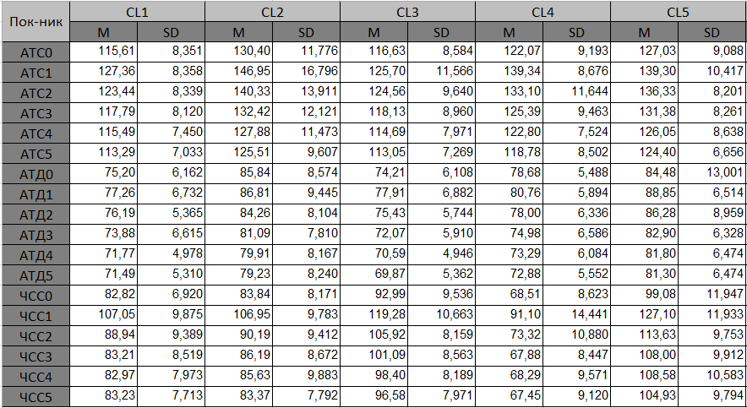

Рисунок 3.8 – Згрупована таблиця результатів

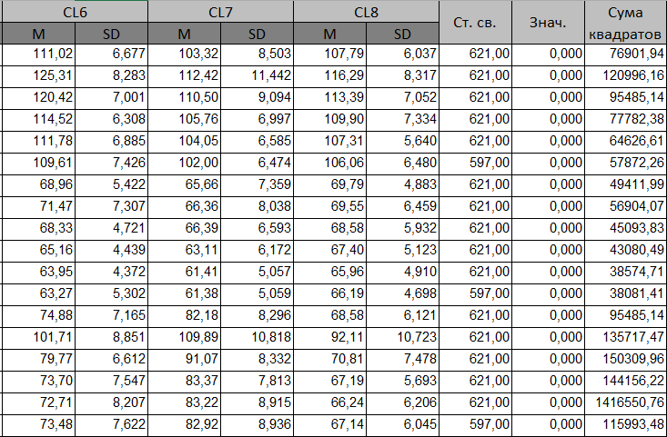

Рисунок 3.9 – Продовження згрупованої таблиці результатів

Як можна побачити на рисунках 6-9 дані стандартного відхилення, середнього значення, суми квадратів, значимості та степені свободи згруповані по змінним ЧСС, АТС, АТД, котрі відображають відповідні значення на кожній хвилині після навантаження та відносяться до певного кластеру.

За даними середніх значень ми можемо побудувати графіки середніх значень АТД і АТС по кластерам

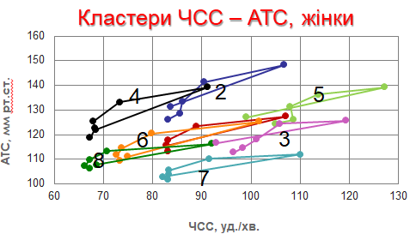

Рисунок 3.10 – Графіки ЧСС, АТС по кластерам

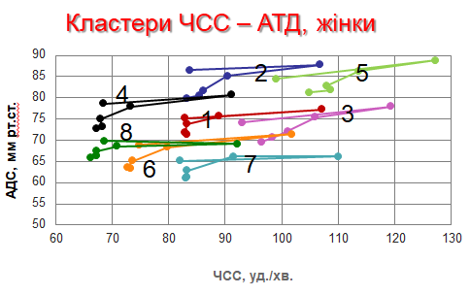

Рисунок 3.11 – Графік ЧСС, АТД по кластерам

З графіків чітко видно динаміку артеріального тиску та пульсу при виконанні проби Мартіне у кожному кластері. Ми бачимо, що деякі кластери можуть перетинатися, але за своїми властивостями вони різні. Досліджуючи графіки ми можемо охарактеризувати кожен кластер.

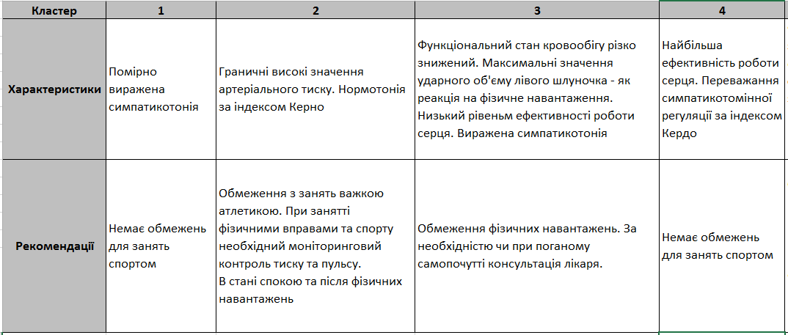

Рисунок 3.12 – Характеристики кластерів

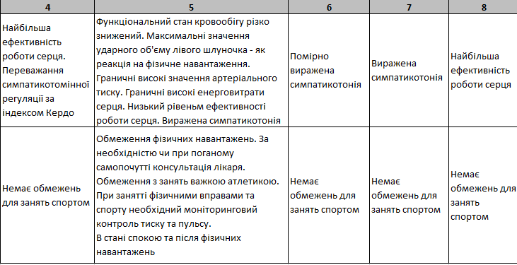

Рисунок 3.13 – Продовження характеристики кластерів

Оскільки нам відомі всі значення АТС, АТД та ЧСС для кожного кластеру, ми можемо визначити приблизний радіус кластеру. Дана процедура необхідна для того, щоб порівнювати значення радіусу з нашим об’єктом. У тому випадку, коли радіус не охоплює дані об’єкта, необхідно вивести субмінімальну відстань та характеристики наступного кластеру. Для реалізації радіусу кластера необхідно визначити центр кластеру, що характеризується середнім значенням всіх змінних кластеру. Від кожного об’єкта кластера віднімаємо середнє значення, а результат беремо по модулю. Далі необхідно знайти суму результатів та розділити її на кількість елементів у кластері. Розрахована відстань і буде характеризувати наш радіус.



Рисунок 3.14 – Блок-схема алгоритму знаходження радіусу кластера

Для визначення необхідних функціональних реакцій також застосовується знаходження індексу маси тіла. Для цього застосовуються значення зросту і ваги, що використовуються у формулі:

|  |  |
| --- | --- |
| $$I=\frac{m}{h^{2}},$$ | (22) |

де $m$– маса тіла в кілограмах, $h$- зріст в метрах.

Індекс маси тіла вимірюється в кг/м².

Як видно з формули, ІМТ розраховується незалежно від показників артеріального тиску та пульсу і тому не впливає на результати віднесення людини до певного кластеру. Ці процедури можуть проводитися паралельно, оскільки значення ІМТ не залежать від значень мінімальної відстані. Але разом ці алгоритми доповнюють один одного і надають більш якісні результати аналізу на тестове навантаження.

В залежності від значення, що було розраховане, можна оцінити, чи є маса нормальною, надмірною чи недостатньою.

Робота алгоритму передбачає реалізацію квадрата евклідової відстані для визначення мінімальної дистанції до кластеру.

Алгоритм знаходження мінімальної відстані працює наступним чином: від показника студента, що досліджується віднімаємо середнє значення в кластері і результат підноситься до квадрату. Дану процедуру повторюємо 18 разів, оскільки в нас 18 показників. Після проведення цієї процедури всі результати додаються і отримане значення стає відстанню до центру кластера(квадрат евклідової відстані). Такі обчислення проводяться для кожного кластеру, а відстань котра буде мінімальною характеризує кластер до якого відноситься студент.

## Висновки до розділу 3

В даному розділі було проведено аналізи, необхідні для реалізації алгоритму знаходження мінімальної відстані. Зокрема, було визначено радіус кластеру, визначено верхні та нижні межі артеріального тиску та пульсу, проведено дисперсійний аналіз. Розглянуто алгоритм знаходження мінімальної відстані та побудовано блок-схему алгоритму знаходження радіусу кластера.

# РОЗДІЛ 4 ПРОГРАМНИЙ ПРОДУКТ ДЛЯ ВИЗНАЧЕННЯ ФУНКЦІОНАЛЬНИХ РЕАКЦІЙ НА ТЕСТОВЕ НАВАНТАЖЕННЯ

## 4.1 Проектування програмного продукту

Контекстна діаграма

На контекстній діаграмі зображено процес використання програмного забезпечення для знаходження мінімальної відстані до кластеру та виведення попереднього діагнозу, що включає в себе рекомендації про подальше заняття спортом.

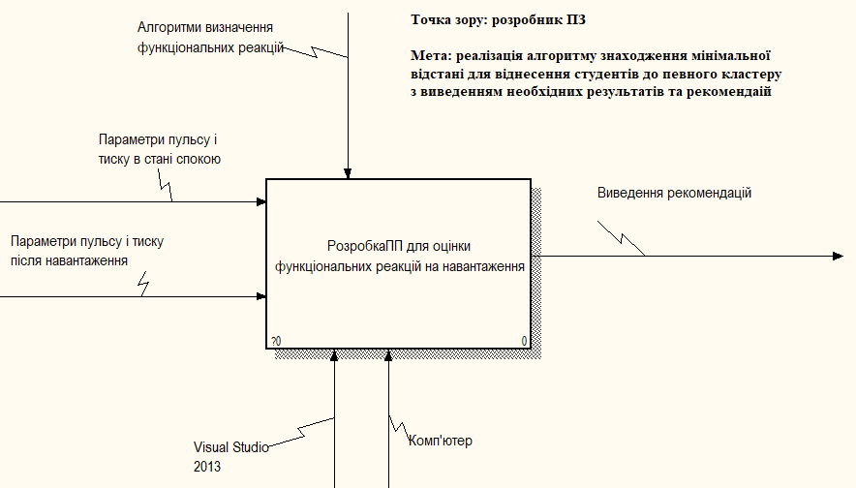

Рисунок 4.1 – Контекстна діаграма

Вхідними даними є параметри систолічного артеріального тиску, диастолічного артеріального тиску, пульсу в стані спокою та ці ж параметри на 1-5 хвилинах після навантаження. Вихідні дані це діагноз із протипоказаннями, що залежить від кластеру в який потрапив студент.

Діаграма декомпозиції першого рівня

Для поетапної демонстрації кожного етапу використання програмного продукту для знаходження мінімальної відстані до кластеру було створено діаграму декомпозиції. Така діаграма деталізує окремі етапи виконуваної роботи.

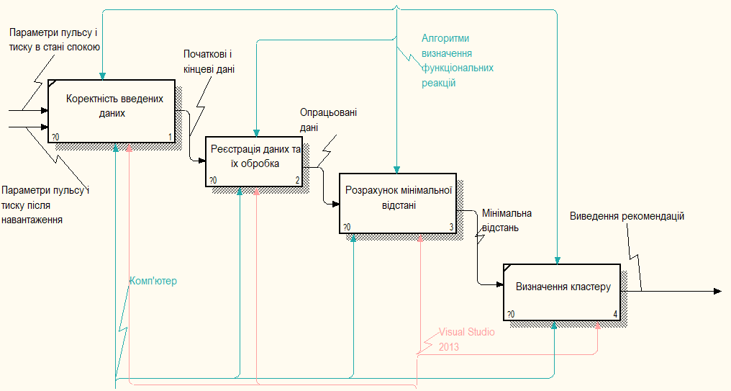

Рисунок 4.2 – Діаграма декомпозиції першого рівня

Процес умовно розділений на 4 підпроцеси, серед яких: коректність введення даних, реєстрація даних та їх обробка, розрахунок мінімальної відстані, визначення кластеру.

Діаграма декомпозиції другого рівня

Для наочного відображення пункту “Розрахунок мінімальної відстані” була розроблена діаграма декомпозиції другого рівня.

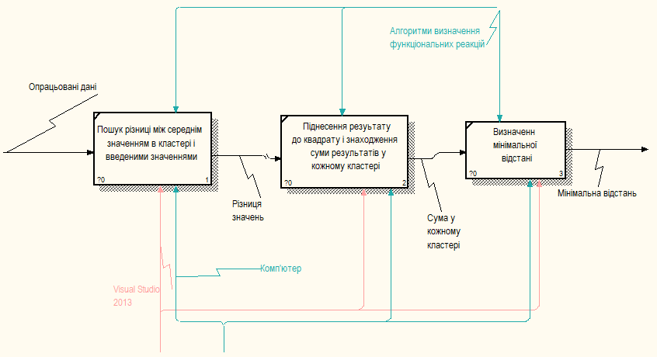

Рисунок 4.3 – Діаграма декомпозиції другого рівня

Цей процес складається з 3 підпроцесів та включає в себе: пошук різниці між середнім значенням в кластері і введеними значеннями, піднесення результату до квадрату і знаходження суми результатів у кожному кластері та визначення мінімальної відстані. Вхідні дані це опрацьовані дані, що зареєстровані в системі, а на виході ми отримуємо мінімальну відстань.

Діаграма дерева вузлів

Процеси та підпроцеси, що були розглянуті вище зручно скомпоновані в діаграму дерева вузлів. Вона дозволяє оцінити послідовність основних процесів в цілому.

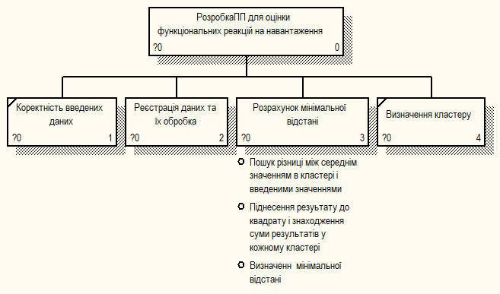

Рисунок 4.4 – Діаграма дерева вузлів

Use Case діаграма

Діаграма Use Case описує процеси, котрі відбуваються при виконанні алгоритму, з точки зору акторів, що приймають участь в використанні програмного продукту. Учасниками виконання алгоритму є лікар-адміністратор та користувач. Варіант використання слугує для того, щоб описати сервіси, що система представляє акторам. Окремі варіанти використання на діаграмі позначаються еліпсами, а актор позначається фігуркою людини. Одні варіанти використання можуть бути частиною інших варіантів, розширювати їх або бути більш узагальненою версією.



Рисунок 4.5 – Діаграма Use Case

Схема демонстує нам, що лікар займається тільки адмініструванням системи і аналізом результатів програми, тоді як користувач сам заносить свої результати в програмний продукт.

Діаграма послідовності

Діаграма послідовності дає змогу спостерігати за виконанням актором визначеного варіанту використання враховуючи їх послідовність в часі, а також показує взаємодію логічних елементів між собою.



Рисунок 4.6 – Діаграма послідовності

Діграма послідовності для лікаря сильно відрізняється від користувача. Процес починається з авторизації, якщо вона проведена успішно, то далі проводиться запит прав адміністратора. При наданні цих прав лікар отримує змогу редагувати базу даних, інтерфейс користувач, алгоритм обчислення тестів, а також регулювати таблиці діагнозів.



Рисунок 4.7 – Діаграма послідовності розрахунку мінімальної відстані до кластеру

Діаграма послідовності роботи алгоритму обчислення мінімальної відстані до кластеру регулюється лікарем та виглядає так: вводяться значення АТС, АТД та ЧСС, далі відбувається пошук різниці між середніми значеннями, результати підносяться до квадрату та сумуються для кожного кластеру, мінімальне з цих значень стає відстанню до найближчого кластеру.

Діаграма кооперації

Діаграма кооперації показує взаємодію лікаря з основними елементами програмного продукту. Таким чином, як адміністратор він отримує доступ до системи та бази даних, а також має можливість редагувати їх.



Рисунок 4.8 – Діаграма кооперації

Діаграма кооперації для користувача програмного продукту дає змогу відслідкувати його взаємодію з елементами інтерфейсу та побачити збереження введених ним даних та результатів до бази.



Рисунок 4.9 – Діаграма кооперації знаходження мінімальної відстані до кластеру

Дана діаграма кооперації відображає агоритм заходження мінімальної відстані та радіусу кластера. Цей процес відбувається послідовно та після знаходження радіусу та квадрату евклідової відстані генерує звіт та рекомендації для користувача, котрі лікар може регулювати в залежності від індивідуальних особливостей пацієнта.

Діаграма діяльності

Діаграма діяльності відображають послідовність дій, що виконується в процесі реалізації певного варіанта використання або функціонування системи в цілому. Діаграми діяльності є аналогом блок-схеми будь-якого алгоритму. Вони, як і діаграми станів та переходів, відображаються у вигляді орієнтованого графу, вершинами якого є дії, а ребрами – переходи між діями.



Рисунок 4.10 – Діаграма діяльності

Діаграма станів

Діаграма станів демонструє всі зв'язки та послідовність роботи агоритму від початку і до кінця враховуючи успіх або невдачу, а також пропуски в проходжені визначених кроків роботи програмного продукту.



Рисунок 4.11 – Діаграма станів

## 4.2 Розробка програмного продукту

Програмний продукт розроблений в середовищі Microsoft VisualStudio 2013 Express на мові програмування C# з використанням елементів Windows Form. Призначенням програми є знаходження мінімальної відстані до кластеру, що дозволяє віднести студента за функціональними реакціями на тестове навантаження до найближчого кластеру. Програмний продукт може бути використаний для дослідження стану кровоносної системи в учбових чи медичних закладах в профілактичних цілях.

Інтерфейс користувача програми є мінімалістичним та інтуїтивно зрозумілим, що полегшує роботу з програмним продуктом.

Вхідними даними для роботи програми є діастолічний артеріальний тиск, систолічний артеріальний тиск і частота серцевих скорочень в стані спокою та на кожній хвилині після навантаження, включно до п’ятої.

Вихідними даними є виведення мінімальної відстані та характеристик кластеру, до якого відноситься студент.

Основні можливості системи, що повинні бути розроблені:

• Перевірка коректності введених даних у всіх вкладках програми

• Розрахунок мінімальної відстані до кластеру

• Виведення результатів дослідження

• Розрахунок субмінімальної відстані

• Порівняльний аналіз мінімальної та субмінімальної відстані

• Порівняльний аналіз радіусу кластера з даними студента, що обстежується

• Виведення додаткових характеристик і рекомендацій, якщо це необхідно

• Визначення індексу маси тіла

• Перевірка наявності бази даних в системі

• Створення бази даних

• Збереження даних до локальної бази даних

• Реалізація інструкції користувача

База даних створюється у форматі «.*mdb» і представляє собою файл програми Microsoft Access. Дана база буде підтримуватися на всіх пристроях, на яких встановлено пакет Microsoft Office, тому саме її було обрано в якості бази для збереження вхідних даних та результатів дослідження.

## 4.3 Робота з програмним продуктом

При запуску програми вона зустрічає нас вікном авторизації. Авторизація необхідна у випадку ідентифікації студента. При заповненні всіх полів та натисканні кнопки “Продовжити” дані зберігаються в локальну базу даних. При бажанні крок “Авторизація” можна уникнути натиснувши кнопку “Пропустити”. Вікно авторизації зображено на рис. 4.12.

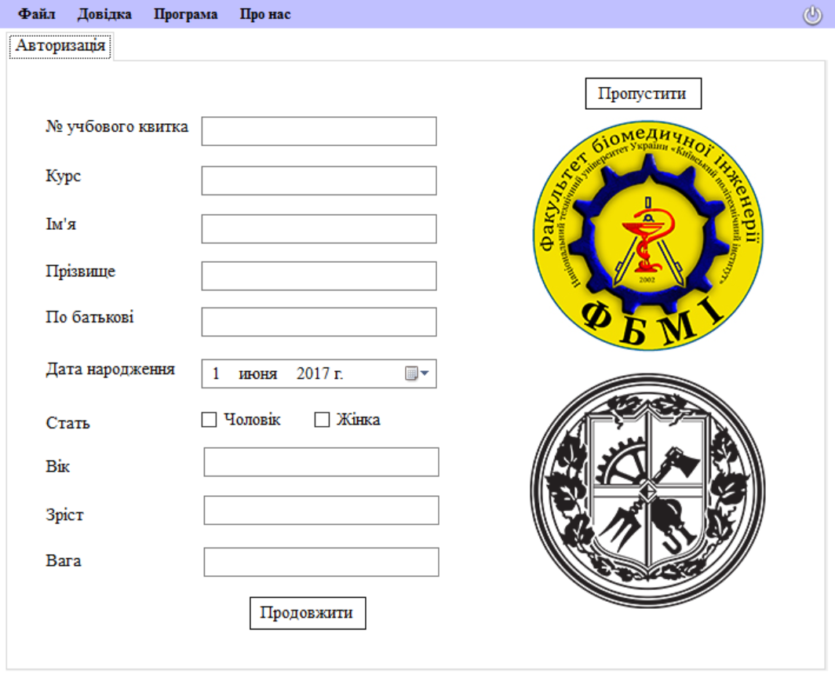

Рисунок 4.12 – Вікно авторизації

Якщо поля, необхідні для заповнення, не містять даних, то відбувається вивід повідомлення з наступним змістом : «Заповніть усі поля!». Дане вікно може бути викликано і в інших вкладках програмного продукту, якщо вони передбачають введення даних. Приклад вікна наведено на рис. 4.13.

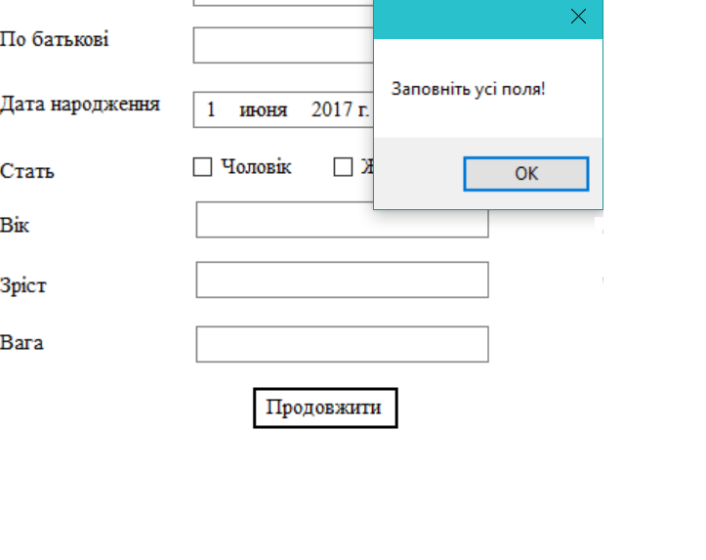

Рисунок 4.13 – Приклад помилки при некоректній авторизації

Якщо крок авторизації пропустити, тоді нас автоматично перекидає до вкладки «Дослідження», що є головним вікном програми.

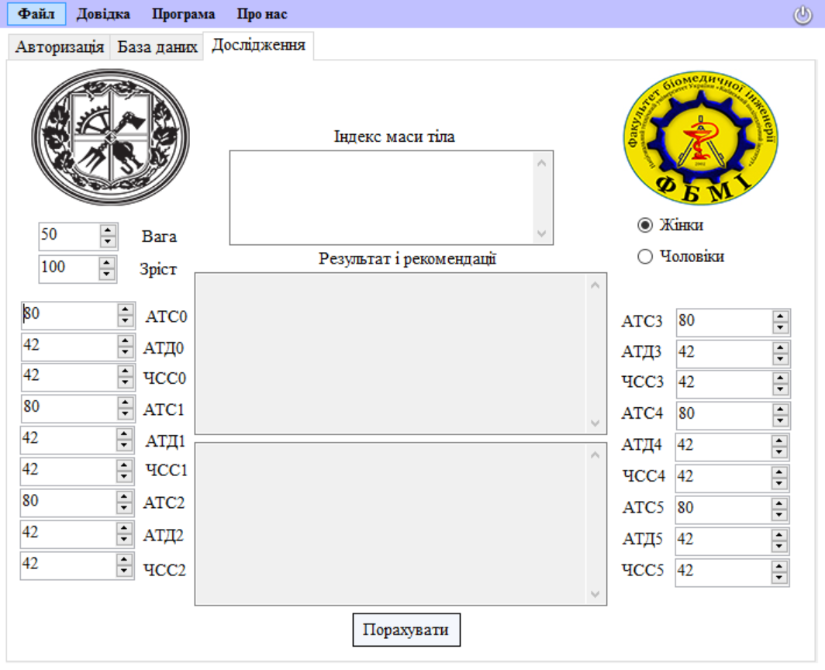

Рисунок 4.14 – Вікно дослідження

Вікно умовно поділено на чотири частини: вхідні дані зросту та ваги, що передбачають введення даних для визначення ІМТ, вивід результатів розрахунку ІМТ, поля для введення даних артеріального тиску та пульсу, поля для виводу попереднього діагнозу та рекомендацій.

Для того, щоб розпочати розрахунок квадрату евклідової відстані, необхідно завантажити файл результуючої таблиці до програми. Файл повинен бути збережено у форматі «*.xls», що представляє собою документ програми «Excel». Якщо натиснути клавішу «Порахувати» не завантажуючи файл до програми, виникне попередження, що повідомить про необхідність вибору файлу. Приклад попередження зображено на рис. 4.15.

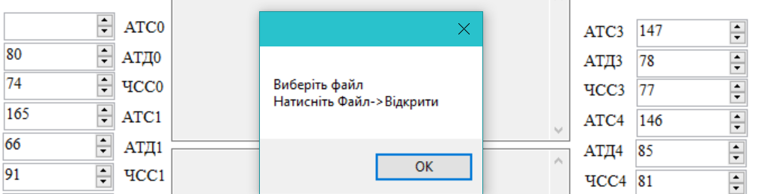

Рисунок 4.15 – Попередження про вибір потрібного файлу

Для того, щоб завантажити результуючу таблицю до програми, необхідно вбрати вкладку «Файл», і натиснути на підпункт «відкрити». Вміст вкладки «Файл» зображено на рис. 4.16.

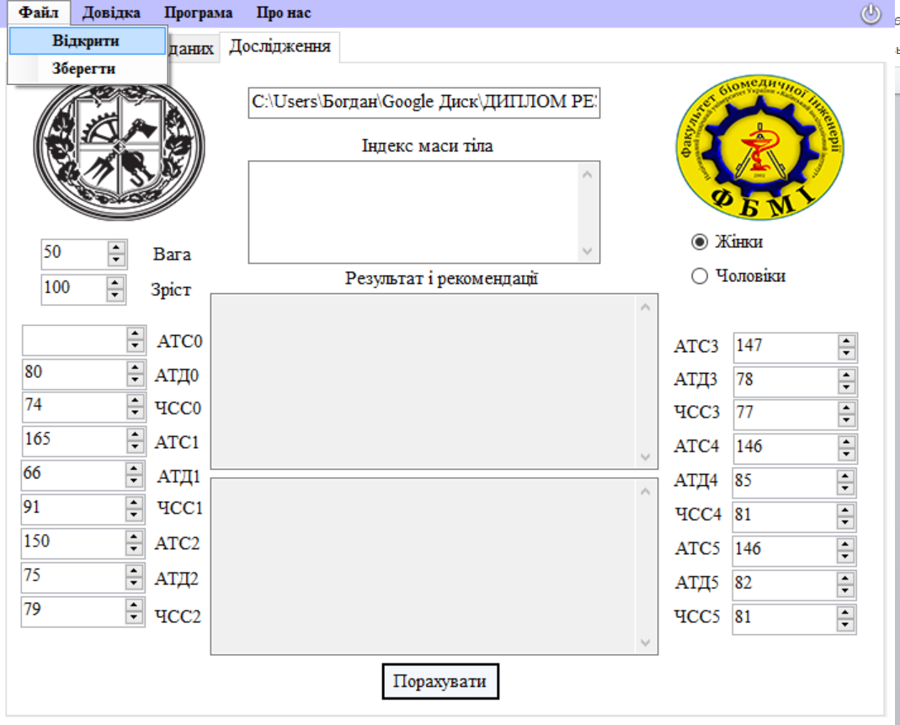

Рисунок 4.16 – Приклад завантаження результуючої таблиці

Після вибору підпункту «Відкрити» нас зустрічає вікно для вибору необхідного файлу. Вікно зображено на рис. 4.17.

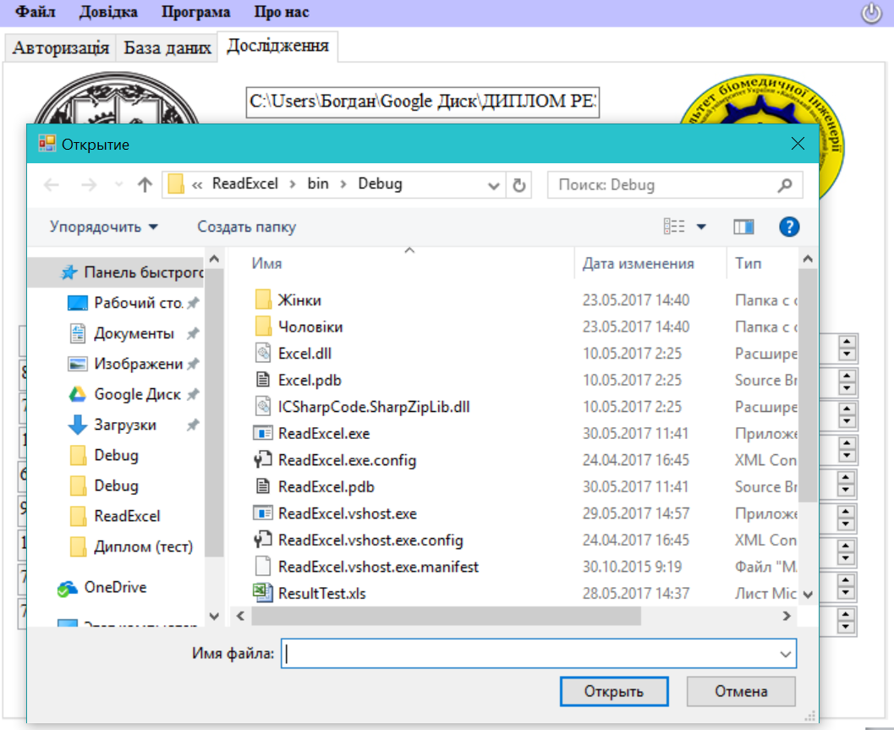

Рисунок 4.17 – Вікно вибору потрібного файлу

Наступним кроком є заповнення даних артеріального тиску та пульсу в стані спокої і на кожній хвилині після навантаження, включно до п’ятої. Якщо дані було введено невірно, тоді виникає попередження, що зображено на рис. 4.18.

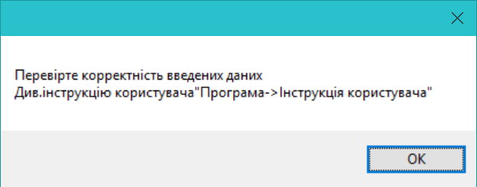

Рисунок 4.18 – Попередження про невірність введення даних

Оскільки програмним продуктом передбачено верхні та нижні межі для полів введення даних, то при стандартних значеннях зросту і ваги виникає наступне попередження, зображене на рис. 4.19.

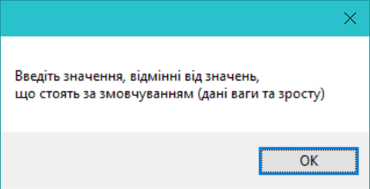

Рисунок 4.19 – Попередження введення даних відмінних від даних за замовчуванням

При даному попередженні розрахунок ІМТ не відбувається

При введенні значень, відмінних від стандартних, відбувається розрахунок ІМТ і вивід необхідних характеристик. Приклад розрахунку зображено на рис. 4.20.

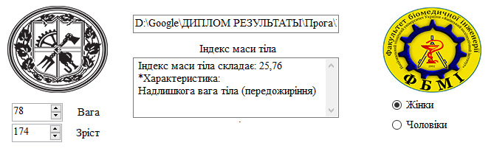

Рисунок 4.20 – Вікно розрахунку індексу маси тіла

Розрахунок мінімальної відстані до кластеру відбувається незалежно від визначення індексу маси тіла. При коректному введені даних АТС, АТД, ЧСС запускається алгоритм розрахунку квадрату евклідової відстані з подальшим знаходження мінімальної відстані. Коли мінімальна відстань знайдена, відбувається визначення кластера, до якого відноситься студент. Визначивши кластер, виводиться результат розрахунку , відповідні характеристики кластеру та рекомендації. Приклад роботи алгоритму з виведенням результатів зображено на рис. 4.21.

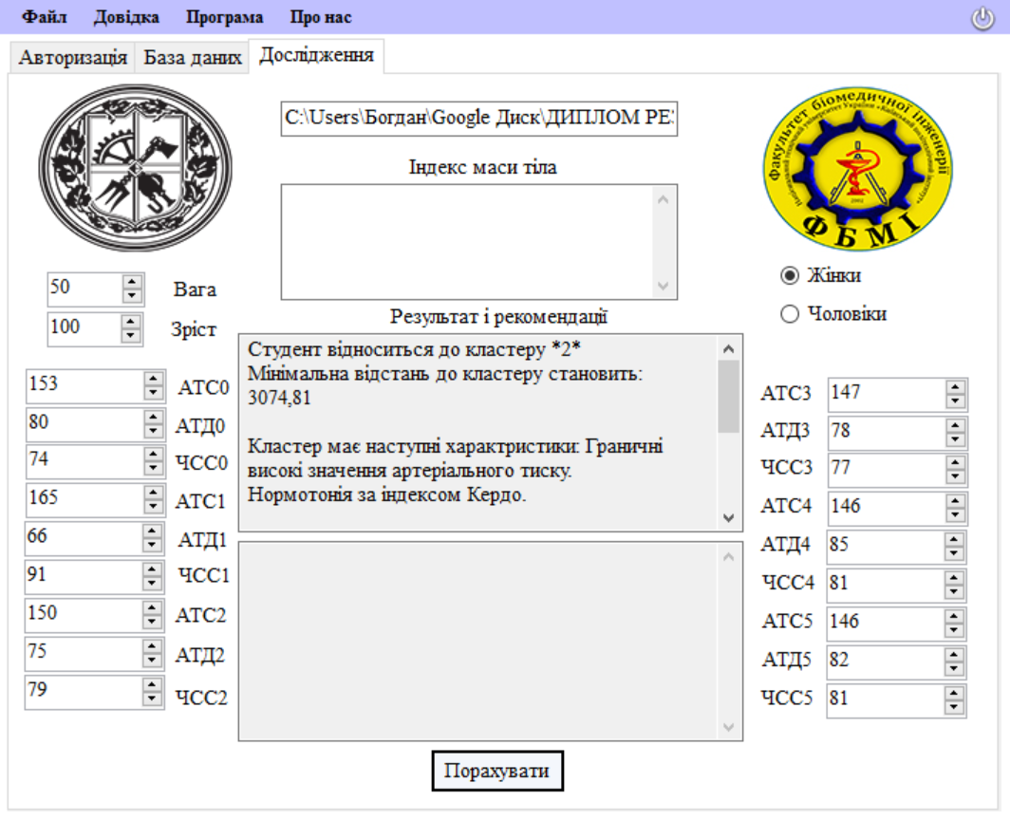

Рисунок 4.21 – Розрахунок мінімальної відстані до кластеру

Програмним продуктом передбачено порівняння мінімальної відстані до кластеру з радіусом кластеру. Якщо мінімальна відстань перевищує радіус, відбувається розрахунок субмінімальної відстані до кластеру і визначення номера кластеру з подальшим виводом його характеристик до відповідного поля. Також визначено, що точність алгоритму складає 84%, а похибка, відповідно, 16%. Тому для забезпечення достовірності результатів передбачено також порівняння мінімальної відстані з субмініальною. Якщо вони відрізняються менше, ніж на 16%, тоді відбувається визначення наступного кластеру і вивід його характеристик до вікна програми, незалежно від порівнянь з його (рис.4.22).

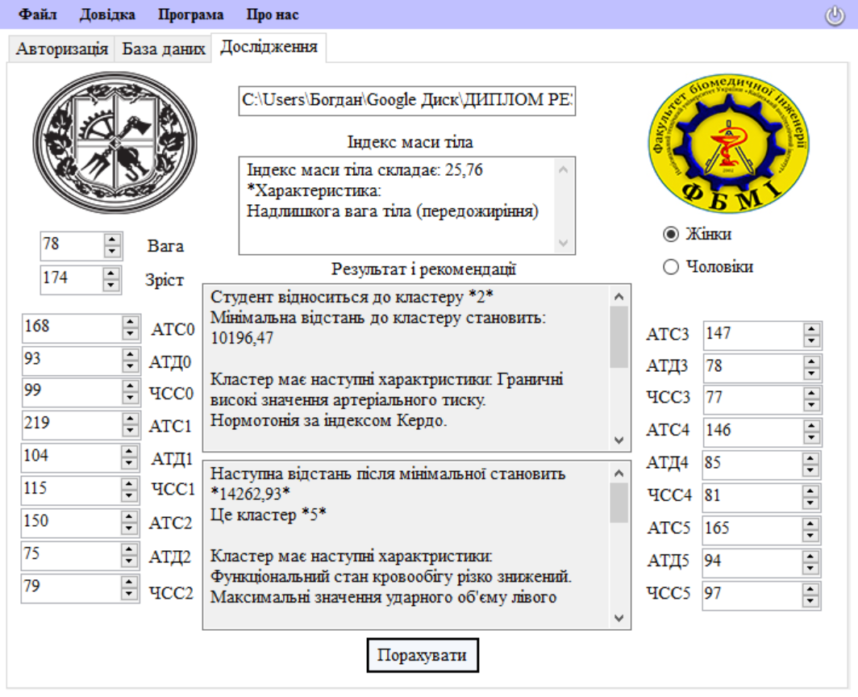

Рисунок 4.22 – Робота програмного продукту

Програмним продуктом також передбачено виведення результуючої таблиці до відповідного вікна програми «База даних». Приклад вікна наведено на рис. 4.23

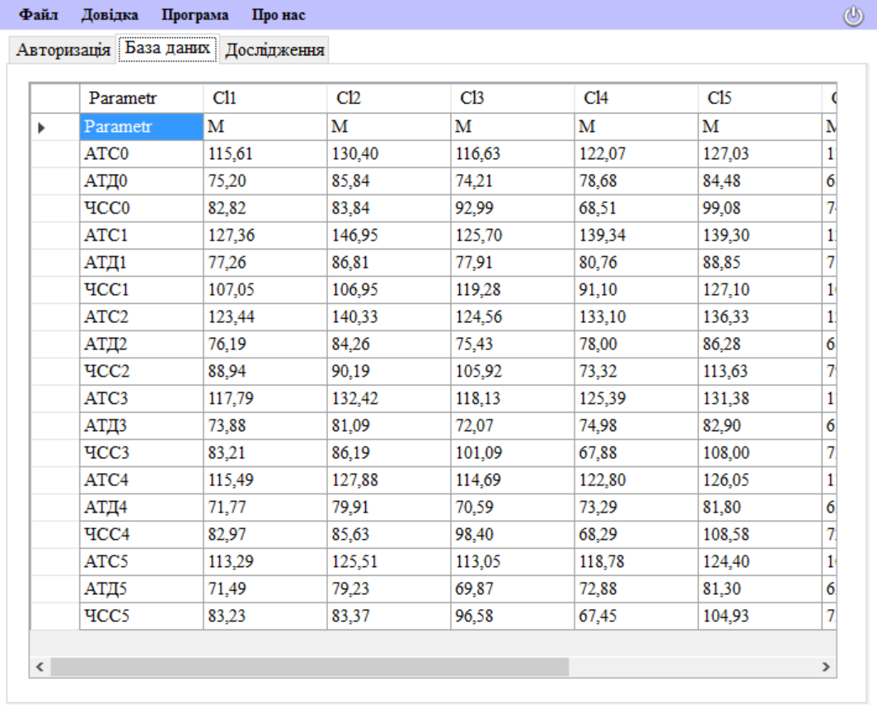

Рисунок 4.23 – Вікно бази даних

Після проведення необхідних аналізів програмою передбачено збереження. При збереженні файлу перевіряється наявність бази даних з назвою «Students.mdb», відповідні таблиці і поля для реєстрації даних. При існуванні БД дані зберігаються до неї. Якщо БД не існує, відбувається створення бази даних Access, куди записуються дані авторизації, а також показники тиску та пульсу, що були введені при розрахунках і номер кластеру до якого відноситься студент. Приклад БД зображено на рис. 4.24

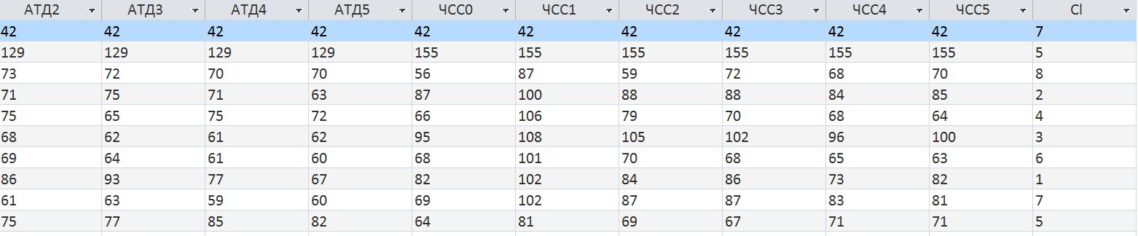

Рисунок 4.24 – Приклад бази даних Access, в яку зберігаються результати тестування

Слід зазначити, що панель вкладок є функціональною та відображає необхідну інформацію для користувача. Користувач програмного продукту може вибрати вкладку «Довідка» і з випадаючого меню обрати «Про програму». Відповідне вікно програми наведено на рис 4.25.

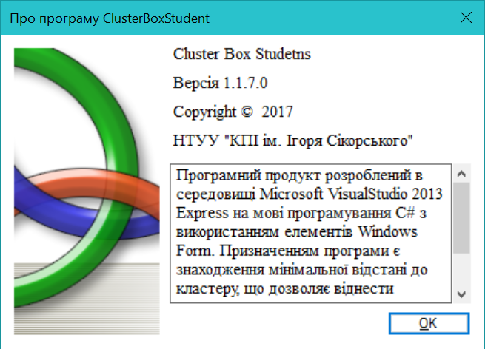

Рисунок 4.25 – Вкладка «Довідка >> Про програму»

Також вкладка «Довідка» передбачає виведення умовних позначень, що використовуються в програмі (рис. 4.26).

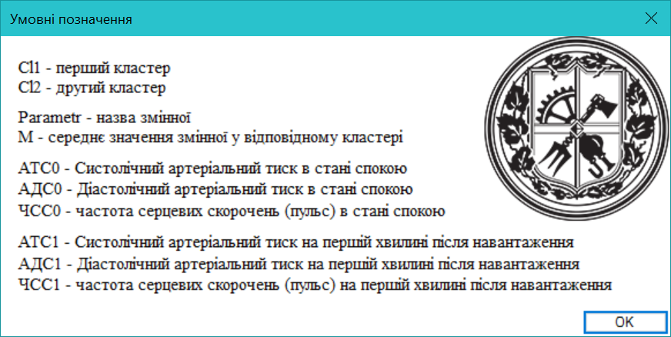

Рисунок 4.26 – Вкладка «Довідка >> Умовні позначення»

Клавіша «Про нас» виводить інформацію про розробників програмного продукту та їх посади.

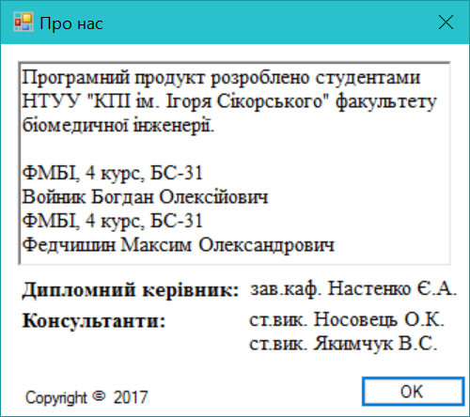

Рисунок 4.27 – Вкладка «Про нас»

Програмним продуктом передбачено використання інструкції користувача, що створена для полегшення користування програмою. Інструкція користувача включає в себе наступні пункти: введення даних у вкладці «Дослідження», введення даних у вкладці «Авторизація», збереження результатів, приведення результуючої таблиці до прийнятного вигляду, налаштування імені та полів бази даних та передбачає опис всіх можливих ситуацій, що можуть виникнути в ході роботи з ПП. Інструкція користувача разом з відповідними вкладками зображено на рис. 4.28 – 4.33.

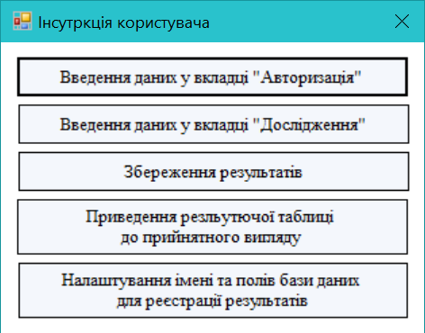

Рисунок 4.28 – Вкладка «Інформація користувача»

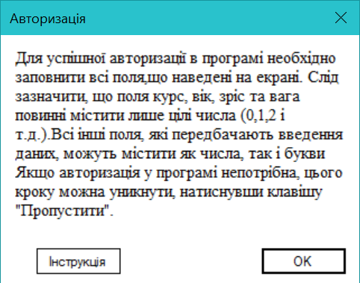

Рисунок 4.29 – Детальна інформація про авторизацію користувача

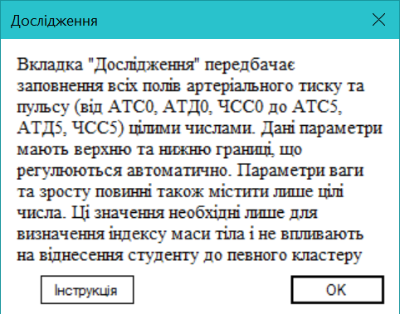

Рисунок 4.30 – Детальна інформація про заповнення полів в вкладці «Дослідження»

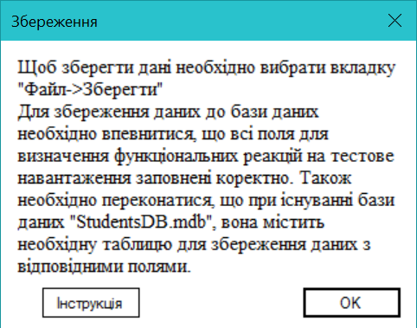

Рисунок 4.31 – Детальна інформація про збереження результатів до локальної бази даних

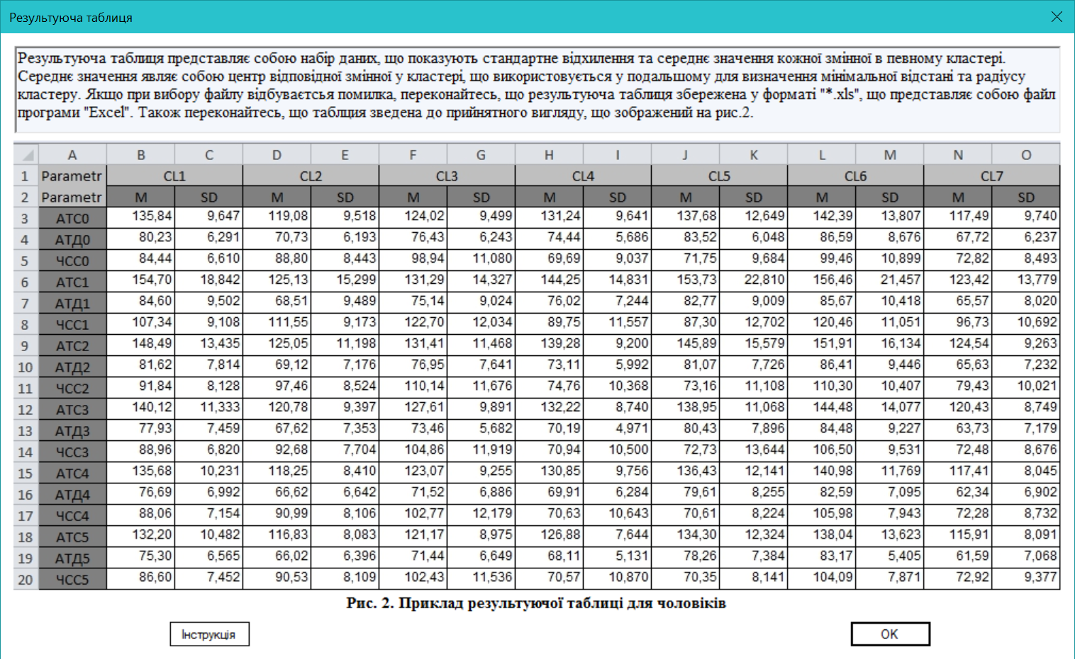

Рисунок 4.32 – Приклад результуючої таблиці для завантаження до ПП

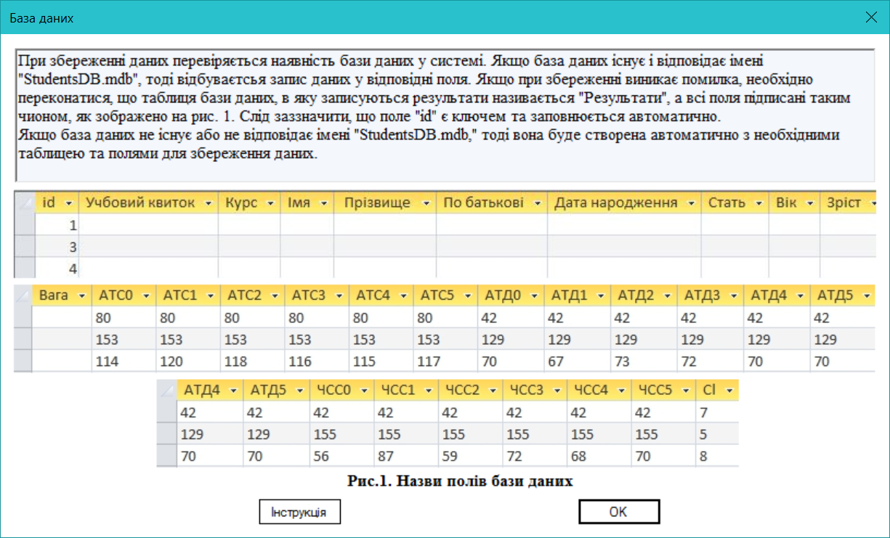

Рисунок 4.33 – Приклад бази даних, що створюється при збереженні результатів тестування

## Висновок до розділу 4

В даному розділі проведено проектування програмного продукту, що зображено на контекстній діаграмі, декомпозиції, послідовності, станів та кооперації. Описано реалізацію програмного продукту та Наведено приклад його використання в системі. Розглянуто базу даних для збереження результатів досліджено, її поля і таблиці**.**

# РОЗДІЛ 5 ОХОРОНА ПРАЦІ

В даному розділі розглядаються норми та заходи з охорони праці й техніки безпеки, які будуть направлені на усунення потенційно шкідливих і небезпечних виробничих факторів, що при певних умовах можуть негативно вплинути на організм людини в процесі розробки та експлуатації даної програми. Робота в кабінеті проводиться з комп’ютерною технікою, зображеннями на моніторі ПК.

## 5.1 Характеристика приміщення

Вхідні дані учбової лабораторії, його об’єктів та розшифрування позначень на рис.5.1, описані в таблицях 5.1. та 5.2.

Види виконуваних робіт: заміри АСТ, АТД і ЧСС до навантаження; заміри АТС, АТД і ЧСС після навантаження на 1, 2, 3, 4, 5 хвилинах; реєстрація даних. У приміщенні знаходяться три робочих місця, два з яких оснащені комп’ютерами.

|  |  |  |  |  |  |  |  |
| --- | --- | --- | --- | --- | --- | --- | --- |
| Таблиця 5.1. – Характеристика лабораторії | |  | Таблиця 5.2. – Характеристика обладнання | | | | |
| **Приміщення** | **Лабораторія** |  | **Найменування** | **Розміри, м** | **Площа, м2** | **К-сть** | **Номер на рис. 1** |
| Кількість працюючих | 2 |  | Шафа | 1,5х0,6х1,5 | 0,9 | 1 | 1 |
| Розмір лабораторії | 6х5,4х3,0 м |  | Умивальник | 0,6х0,45х1,2 | 0,27 | 1 | 2 |
| Площа, Si, м2 | 32,4 м2 |  | Стіл | 1,5х1х0,8 | 1,5 | 2 | 3 |
| Об’єм, Vi, м3 | 97,2 |  | Стілець | 0,4х0,3х0,5 | 0,12 | 4 | 4 |
| Природне освітлення | 2 вікна |  | Тумбочка | 0,7х0,7х1 | 0,49 | 1 | 5 |
| Штучне освітлення | 6 світильника |  | Вогнегасник | 0,2х0,3х0,3 | 0.06 | 1 | 6 |

|  |  |  |  |  |  |  |  |
| --- | --- | --- | --- | --- | --- | --- | --- |
| Продовження таблиці 5.1 | |  | Продовження таблиці 5.2 | | | | |
| **Приміщення** | **Лабораторія** |  | **Найменування** | **Розміри, м** | **Площа, м2** | **К-сть** | **Номер на рис. 1** |
| Вентиляція | природна (вікно) |  | Радіатор | 0,1х0,4х0,2 | 0.04 | 2 | 7 |
| Опалення | батарея |  | Лампа(ЛДЦ-40) | 1,27х0,3х0,2 | 0.38 | 6 | 8 |
| Підлога | лінолеум |  | Двері | 1,3х0,05х2,5 | 0,065 | 1 | 9 |
| Стіни | бетонні, побілка |  | Вікна | 1,8х0,05х2,0 | 0,09 | 2 | 10 |
| Стеля | бетонна, побілка |  |  |  |  |  |  |

Таблиця 5.3. – Технічні характеристики техніки

|  |  |
| --- | --- |
| ***Бігова доріжка(FitLogic YK-ET1402А)*** | |
| Максимальна вага користувача, кг | 120 |
| Максимальна швидкість, км/год | 14 |
| Зміна кутів нахилу, % | 0-15 |
| Потужність двигуна | 2.5 к.с. |
| ***Велотренажер Reebok One Series GB40 (RVON-10101BK)*** | |
| Вага маховика, кг | 6 |
| Рівні навантаження | 8 |
| Дисплей, мм | 131х67, LCD дисплей |
| Максимальна вага користувача, кг | 110 |
| ***Тонометр OMRON M5 Comfort*** | |
| Діапазон вимірювання артеріального тиску, мм рт. ст. | 0-299 |
| Діапазон виміру пульсу, удари за хв. | 40-180 |
| Точність вимірювання артеріального тиску, мм рт.ст. | 3 |
| ***Ноутбук Asus VivoBook Max X541UV*** | |
| Потужність, Вт | 120 |
| Напруга живлення, В | 100-240 |
| Процесор | Intel Core i3-6100U (2.3 ГГц) |
| Материнська плата | Asus VB68HM-A |
| Пам’ять, жорсткий диск | 8 ГБ, 1 ТБ |
| ***Принтер*** ***HP DJ Ink Advantage 1115*** | |
| Споживна потужність, Вт | 10 |
| Швидкість друку, стр./хв. | ISO - до 7.5 |
| ***Кондиціонер Toshiba RAS-13SKHP-ES2/RAS-13S2AH-ES2*** | |
| Холодо-, Тепловиробництво, кВт | 3,73/4,14 |
| Споживча потужність, кВт | 1,14 |
| Допустима температура повітря ззовні, 0С | 10-24 |



Рисунок 5.1 – План приміщення

Бігова доріжка -11, велотренажер-12, кондиціонер-13, ноутбук-14, принтер-15, тонометр-16.

Результати розрахунків наведені в Таблиці 3.4, порівняння нормативних параметрів з реальними згідно з нормами ДСанПіН 3.3.6.042-99, ДСанПіН 3.3.2.007-98.

Таблиця 5.4 - Результати розрахунків

|  |  |  |
| --- | --- | --- |
| **Параметр** | **Норма** | **Дані параметри** |
| Корисна площа на 1 працюючого, S, м2 | не менше 6 м2 | 6,82 ; |
| Корисний об’єм на 1 працюючого V, м3 | не менше 20 м3 | 24,9 |
| Дверний прохід | не менше 1 м | 1,3 м |
| Відстань між робочими місцями | не менше 2 м | 2 м |
| Відстань між тренажерами | не менше 1,5 м | 1,5 м |
| Відстань від тренажера до стін або будь яких інших предметів | не менше 1 м | 1 м |

Реальні значення корисної площі та корисного об’єму на одне робоче місце відповідають нормам. Додаткові заходи нормалізації не потребуються.

## 5.2 Оцінка небезпечних і шкідливих виробничих факторів та розробка заходів по покращенню (нормалізації) умов праці

Таблиця 5.5 – Небезпечні та шкідливі виробничі чинники

|  |  |  |  |
| --- | --- | --- | --- |
| **Фізичні** | **Хімічні** | **Біологічні** | **Психофізіологічні** |
| -рухомі механізми  - мікроклімат;  -освітлення;  -шум;  - випромінювання;  - електронебезпека;  - небезпека пожежі. | -дезінфекція. | Відсутні | -перенапруження зорового аналізатора;  -нервово - емоційні перевантаження. |

### 5.2.1 Рухомі механізми

Таблиця 5.6. – Джерела впливу рухомих механізмів бігової доріжки

|  |  |  |
| --- | --- | --- |
| **№** | **Джерело** | **Наслідок** |
| 1 | Швидкий рух бігового полотна | Стомлення, втрата рівноваги на біговій доріжці та падіння |
| 2 | Налаштування занадто високого куту нахилу під часу бігу | Втрата рівноваги та падіння |
| 3 | Ручне регулювання працюючого вентилятора бігової доріжки | Отримання травм і тілесних пошкоджень |
| 4 | Потрапляння пальців в рухому частину бігової доріжки | Травматизм, подряпини і пошкодження велотренажера |
| 5 | Використання не підходящого одягу для занять на біговій доріжці | Пошкодження бігуна та бігової доріжки |

Таблиця 5.7. – Заходи нормалізації рухомих механізмів

|  |  |  |
| --- | --- | --- |
| **Заходи** | | **Реалізація** |
| Техн. | У техн. обладн. | * Вимірювач швидкості з обмеженнями для запобігання перенавантаження * Автоматичний замір пульсу та зміна швидкості руху при тривалій роботі апарату і високому пульсі * Екран з матеріалу, що є неспрумопровідним * Корпус бігової доріжки, що захищає неізольовані частини від втручання |
| У приміщенні | * Не передбачені |
| Продовження таблиці 5.7 | | |
| **Заходи** | | **Реалізація** |
| Організаційні | | * Використання бокових поручнів * Дотримання інструкції користувача щодо експлуатації доріжки * Використання ключа безпеки (зажиму), що закріплений на поясі за допомогою шнура і вставлений в функціональний блок бігової доріжки, що забезпечує аварійне завершення роботи апарату в разі його вилучення * Використання малої швидкості руху бігової доріжки |
| ЗІЗ | | * Не передбачені |

### 5.2.2 Мікроклімат

Таблиця 5.8. – Нормативні та реальні параметри мікроклімату згідно ДСН 3.3.6.042-99

|  |  |  |  |  |  |
| --- | --- | --- | --- | --- | --- |
|  | **Період року** | **Категорія робіт** | **Температура повітря, 0С** | **Відносна вологість, %** | **Швидкість руху, м/с** |
| **Нормативні умови** | Холодний | Легка 1а | 22-24 | 60-40 | 0,1 |
| Теплий | 23-25 | 60-40 | 0,1 |
| **Реальні умови** | Холодний | 22-23 | 60-40 | 0,1 |
| Теплий | 24-25 | 60-40 | 0,1 |

Таблиця 5.9. – Заходи нормалізації показників мікроклімату

|  |  |  |
| --- | --- | --- |
| **Заходи** | | **Реалізація** |
| Техн. | У техн. обладн. | * Система охолодження бігуна на біговій доріжці(DurX) * Система охолодження людини, що займається на велотренажері(Thermaltake Water 3.0) * Система охолодження ноутбука(Cooler Deepcool) |
| У приміщенні | * **У холодну пору року:** Опалення (2 радіатора BS1-500) * **У теплу пору року:** Кондиціонер TOSHIBA RAS-13SKHP-ES2 ФРЕОН R-410a |
| Організаційні | | * Вологе прибирання всього кабінету включаючи стіл, шафу, ПК та вікна, підлога, кондиціонування * **У холодну пору року:** щільне закриття вікон * **У теплу пору року:** відкриття вікон та провітрювання |
| ЗІЗ | | * Не передбачені |

Згідно з санітарно-гігієнічним нормуванням основні характеристики мікроклімату кабінету відповідають.

### 5.2.3 Освітлення

В даному приміщені проводяться лабораторні дослідження. Робота полягає з реєстрацією і дослідженням даних, виведених на екран ноутбуку. Фон програми світлий, точність зорової роботи середня, відноситься до IV розряду зорової роботи. У даному розділі описані джерела та засоби нормалізації освітлення. У кабінеті присутнє природнє та штучне освітлення.

Таблиця 5.10. – Джерела небезпеки

|  |  |  |
| --- | --- | --- |
| **№** | **Джерело небезпеки** | **Наслідок** |
| 1 | Тьмяний дисплей тонометра, його недостатня яскравість | Перенапруження зорового нерву; короткочасне погіршення зору при довготривалій праці; призводить до швидкого стомлення, збільшення небезпеки помилкових дій, травмування та професійних захворювань зору, зорова втома, зниження працездатності органу зору |
| 2 | Недостатня яскравість дисплея бігової доріжки |
| 3 | Недостатня яскравість екрану ноутбуку |
| 4 | Надмірна яскравість дисплея бігової доріжки |
| 5 | Надмірна яскравість штучного, природнього світла |

Таблиця 5.11. – Штучне освітлення

|  |  |
| --- | --- |
| **Тип освітлення** | **Комбіноване** |
| Люмінесцентні світильники | Однолампові світильники |
| Кількість світильників | 6 (ЛДЦ-40) |
| Висота від підлоги | 3м |
| Природнє освітлення | Бокове, 2 вікна (1,8м х 1,1м) |

Реальні значення освітлення в кабінеті відповідають вимогам нормативних документів. Додаткові заходи нормалізації описані в таблиці 5.11.

Таблиця 5.12. – Заходи щодо нормалізації параметрів освітлення

|  |  |  |  |
| --- | --- | --- | --- |
| **№** | **Заходи** | | **Реалізація** |
| 1 | Техн. | У техн. обладн. | * Застосовувати ноутбуків з матовими екранами * Регулювання яскравості екрану * Налаштування параметрів дисплею тонометра та бігової доріжки |
| У приміщенні | * Обмеження яскравості світла за допомогою штор або жалюзей |
| 2 | Організаційні | | * Колір стін, що не відбиватиме світло |
| 3 | ЗІЗ | | * Окуляри, що захищають зір від шкідливого впливу екрану |

### 5.2.4 Шум

Шум у кабінеті є постійним. Джерела шуму та наслідки впливу наведені в таблиці 5.13.

Таблиця 5.13. – Джерела шуму

|  |  |  |
| --- | --- | --- |
| **№** | **Джерело шуму** | **Наслідок** |
| 1 | Система охолодження бігуна на біговій доріжці ***FitLogic YK-ET1402А*** | Заважає сприйняттю корисних звуків, порушує процеси нервової діяльності, як наслідок апатія, стомленість, погіршення пам’яті і слабкість, роздратованість; зменшення продуктивності праці; дія на органи слуху, як наслідок професійна глухота, туговухість |
| 2 | Шум механізмів бігового полотна |
| 3 | Скрипіння елементів бігової доріжки |
| 4 | Шум від руху людини на доріжці |
| 5 | Принтер ***HP DJ Ink Advantage 1115*** |
| 6 | Шум від кондиціонера ***Toshiba RAS-13SKHP-ES2/RAS-13S2AH-ES2*** |

Детальна інформація по значенням шуму описана в таблиці 5.14.

Таблиця 5.14. – Реальні та нормативні значення для звуку та шуму

|  |  |  |  |
| --- | --- | --- | --- |
| **№** | **Обладнання** | **Реальні значення** | **Нормативні значення** |
| 1 | Бігова доріжка ***FitLogic YK-ET1402А*** | 58.8 дБА | 60 дБА |
| 2 | Принтер ***HP DJ Ink Advantage 1115*** | 54.9 дБА |
| 3 | Кондиціонер ***Toshiba RAS-13SKHP-ES2/RAS-13S2AH-ES2*** | 37.5 дБА |
| 4 | Зовнішній шум | 47.6 дБА |

Рівень шуму у приміщенні не перевищує встановлені норми ДСН 3.3.6.037 -99, при потребі заходи, які можуть нормалізувати дані показники описані в табл. 5.15.

Таблиця 5.15. – Заходи і засоби захисту від шуму

|  |  |  |  |
| --- | --- | --- | --- |
| **№** | **Заходи** | | **Реалізація** |
| 1 | Техн. | У техн. обладн. | * Технічний огляд та періодичне змазування рухомих елементів бігової доріжки * Вдосконалення системи охолодження |
| У приміщенні | * Металопластикові вікна |
| 2 | Організаційні | | * Плановий огляд, контроль норм шуму, проведення заходів для попередження перевищення норм; перерви та відпочинки в процесі праці * Використання матеріалів, що поглинають енергію коливань * Використання менш шумних елементів |
| 3 | ЗІЗ | | * Протишумові укладки, протишумові навушники |

### 5.2.6 Електронебезпека

В даному розділі описані джерела небезпеки при роботі з електроприладами та заходи, щодо їх уникнення.

Таблиця 5.18. – Джерела небезпеки

|  |  |  |
| --- | --- | --- |
| **№** | **Джерело небезпеки** | **Наслідок** |
| 1 | Неізольовані струмопровідні частини бігової доріжки | Випаровування вологи, що викликає опіки; розклад орг. рідини, що призводить до зміни їх фізико-хімічних і біохімічний властивостей; подразнення і збудження живих тканин організму, що призводить до судом |
| 2 | Дія електричної дуги |
| 3 | Підвищена пітливість рук |
| 4 | Недотримання правил експлуатації |

Відповідно до ОНТП24-86 та ПУЕ-87 приміщення відноситься до класу приміщень із підвищеною небезпекою ураження персоналу електричним струмом. Використовується мережа однофазного струму 220В. Параметри джерел електронебезпеки описані в табл. 5.19.

Таблиця 5.19 – Параметри споживачів електронапруги

|  |  |  |  |
| --- | --- | --- | --- |
| **№** | **Найменування електроприладу** | **Робочі умови застосування** | **Споживна потужність, Вт** |
| 2 | Бігова доріжка ***FitLogic YK-ET1402А*** | Мережа змінного струму напруги 220±20 В, частоти 50 Гц, граничне відхилення частоти живильної мережі ±0,5 Гц | 1200 |
| 3 | Тонометр ***OMRON M5 Comfort*** | 17 |
| 4 | Ноутбук ***Asus VivoBook Max X541UV*** | 120 |
| 5 | Принтер ***HP DJ Ink Advantage 1115*** | 10 |
| 6 | Кондиціонер ***TOSHIBA RAS-13SKHP-ES2 ФРЕОН R-410a*** | 3740 |
| 7 | Джерела освітлення | 240 |

Таблиця 5.21 – Заходи і засоби захисту від ураження електричним струмом

|  |  |  |  |
| --- | --- | --- | --- |
| **№** | **Вид захисту** | | **Засоби подолання небезпеки** |
| 1 | Техн. | У техн. обладн. | * Ізоляційні електрозахисні засоби * Електричне з’єднання з нульовим захисним провідником металевих струмонепровідних частин * Застосування малих напруг |

|  |  |  |  |
| --- | --- | --- | --- |
| Продовження таблиці 5.21 | | | |
| **№** | **Вид захисту** | | **Засоби подолання небезпеки** |
| 1 | Техн. | У приміщенні | * Недоступність струмопровідних частин * Пристрої захисного відключення мережі ВА 04-36 * Електричне з’єднання з землею чи її еквівалентом металевих частин електроустаткування * Попереджувальна сигналізація |
| 2 | Організаційні | | * Інструктаж з правил електробезпеки (в перший день роботи) * Раціональне розміщення технічного устаткування * Контроль параметрів електричного струму * Навчання та перевірка знань з охорони праці |
| 3 | Засоби індивідуального захисту | | * Килимки і ізоляційні підставки * Використання струмонепровідних рукавичок при підвищеній пітливості рук |

Таблиця 5.20. Умови експлуатації бігової доріжки.

|  |  |  |
| --- | --- | --- |
| **Перед початком роботи** | **В ході роботи** | **В аварійних ситуаціях** |
| 1. Необхідна консультація лікаря  2. Перевірити доріжку на наявність механічних пошкоджень.  3. Не рухайте бігове полотно, коли  тренажер вимкнений  4.Встановіть швидкість на консолі комп'ютера і відпустіть кнопку регулювання. | 1. Не використовувати апарат при температурі нижче 100 С та вище 400 С.  2. Вологість повітря не повинна перевищувати 85%, якщо в процесі праці таке сталось, потрібно відразу припинити роботу за апаратом і вимкнути його.  3. Тримайте пальці, волосся та одяг по-  далі від рухомого бігового полотна  4. Завжди тримайтесь за поручні під час тренувань  5. Тренажер може працювати на високих швидкостях. Змінюйте швидкість поступово, щоб уникнути раптових перепадів швидкості бігового полотна.  6. Не прикладайте надмірний тиск на клавіші управління консолі. | 1.При виявленні несправностей в електричних пристроях, що перебувають під напругою, негайно вимкніть джерело електроживлення.  2.Не усувайте несправності електромережі і електрообладнання самостійно.  3. При ураженні людини електричним струмом звільнити потерпілого від дії електричного струму, надати першу медичну допомогу і за показаннями госпіталізувати постраждалого.  4. Всі випадки аварій, мікротравм і травм, а так само прийняті в зв'язку з цим заходи підлягають реєстрації в спеціальному журналі довільної форми. |

### 5.2.7 Пожежна безпека

В даному розділі описані джерела виникнення пожежної небезпеки та заходи її подолання. В приміщенні присутні наступні горючі речовини: папір, дерево, пластмаса, тканина (оббивка крісел).

Таблиця 5.22. – Джерела пожежної небезпеки

|  |  |  |  |
| --- | --- | --- | --- |
| **№** | **Джерело небезпеки** | **Небезпечний фактор** | **Наслідок** |
| 1 | Коротке замикання | Пробій ізоляції | Захворювання дихальної системи та ураження центральної нервової системи; ураження шкіри, отримання опіків та пошкодження внутрішніх органів; знищення цінного обладнання, що спричиняє втрату інформації та подальшу неспроможність продовження праці; соціальні та екологічні збитки |
| 2 | Несправність системи охолодження бігуна | Перегрівання процесора та інших складових частин приладів |
| 3 | Картридж принтера | Спалахування чорних у принтері |
| 4 | Недотримання заходів пожежної безпеки | Загорання матеріалів, устаткування |
| 5 | Матеріали та речовини, схильні до займання | Загорання матеріалів |

Таблиця 5.23. – Заходи пожежної безпеки

|  |  |  |
| --- | --- | --- |
| **№** | **Заходи** | **Реалізація** |
| 1 | Технічні | * Ізоляція горючого середовища, такого як легкозаймисті, вибухонебезпечні речовини * Систематична зміна обладнання, що вийшло з терміну експлуатації |
| 2 | Організаційні | * Огляд електрообладнання та проводки * Проведення інструктажу з протипожежної безпеки * Ознайомлення з планом евакуації * Вуглекислотний вогнегасник (ВВК-5) |
| 3 | ЗІЗ | * Оксигенові маски, захисний одяг |

### 5.2.8 Хімічні чинники

Для дезінфекції поверхні підлоги у кабінеті використовується хлорний розчин 0,2 % хлору у воді. Зберігається хлор у вигляді порошку (32%). Після дезінфекції у хлор випаровується з поверхні. Гранична допустима концентрація (ГДК) хлору у повітрі зазначена у таблиці 5.24

Таблиця 5.24 – Концентрація хлору

|  |  |
| --- | --- |
| Гранична допустима концентрація | 0,1 мг/м3 |
| Реальна концентрація (після дезинфекції) | 0,05 мг/м3 |

Концентрація хлору у повітрі після дезінфекції не перевищує граничної допустимої концентрації. Заходи безпеки описані в таблиці 5.25

Таблиця 5.25 – Заходи безпеки

|  |  |
| --- | --- |
| Технологічні | Провітрювання приміщення після дезінфекції; |
| Організаційні | Інструктаж працівників;  Не проводити дезінфекцію в присутності пацієнтів |
| Індивідуальні | Застосування засобів індивідуального захисту та спецодягу (гумових рукавичок, білий халат тощо). |

## Висновки до розділу 5

У цій частині дипломної роботи були розглянуті норми та заходи з охорони праці й техніки безпеки в кабінеті електрокардіографії. Створені умови забезпечують комфортну роботу. На підставі вивченої літератури з даної проблеми, були зазначені оптимальні умови мікроклімату, оптимального освітлення, рівня шуму.

# ЗАГАЛЬНІ ВИСНОВКИ

У результаті роботи над дипломною роботою було опрацьовано багато наукових джерел інформації стосовно теми диплому, набуто професійних вмінь та навичок у роботі з сучасними інформаційними технологіями.

В ході виконання проекту було проаналізовано запропоновану базу даних студентів 1-2 курсів НТУУ “КПІ ім. Сікорського”. Розщеплено базу даних по статі та виведені описові статистики по жінкам.

Проведено дисперсійний аналіз, що дав змогу вирахувати середні показники значення, стандартне відхилення, степені свободи, значимість та суму квадратів.

Результати дисперсійного аналізу згруповано по жінкам в результуючі таблиці, по яких побудовано графіки.

Проведено аналіз графіків та охарактеризовано кластери жінок.

Розроблено інтерфейс користувача для програмного продукту, а також реалізовано методи знаходження індексу маси тіла та зчитування даних з результуючих таблиць.

Результатом дипломної роботи став програмний продукт, що здатний визначати мінімальну відстань до кластеру спираючись на дані дисперсійного аналізу.

На даному етапі програмний продукт повністю готовий до використання. Програма може бути вдосконалена та доповнена новими функціями.

Дипломну роботу виконано згідно з «Положенням про державну атестацію студентів НТУУ «КПІ»».

# ПЕРЕЛІК ПОСИЛАНЬ

1. Ильинич В.И. Физическая культура студента и жизнь: учебник /

В.И. Ильинич. – М.: Гардарики, 2010. – 366 с.

1. Ланда Б.Х. Методика комплексной оценки физического развития и физической подготовленности: учеб. пособие / Б.Х. Ланда. – М.: Советский спорт, 2011. – 348 с.
2. Оценка функционального состояния и адаптивных возможностей организма у студентов вуза в процессе занятий физической культурой: методические указания для преподавателей физической культуры и студентов / сост. С.Е. Бебинов. – Омск: Изд-во СибАДИ, 2004. – 16 c.
3. Пономарёв В.В. Интегративный контроль физкультурного образования школьников на Крайнем Севере / В.В. Пономарёв В.Е. Лыков. – М.: Теория и практика физической культуры, 2007. – 130 с.
4. Холодов Ж.К. Теория и методика физической культуры и спорта / Ж.К. Холодов. – 10-е изд. – М., 2012. – 480 с.
5. Брехман И.И. Валеология – наука о здоровье. – М.: ФиС, 1990. – 208с.
6. Войтенко В.П. Здоровье здоровых. Введение в санологию. – К.: Здоров’я, 1991. – 248с.
7. Дембо А.Г. Врачебный контроль в спорте. – М.: Медицина, 1988.–288 с.
8. Казначеев В.П., Баевский Р.М., Берсенева А.П. Донозологическая диагностика в практике массовых обследований населения. – Л.: Медицина, 1980. – 210с.
9. Карпман В.Л., Белоцерковский Э.Б., Гудков И.А. Тестирование в спортивной медицине. – М.: ФиС, 1988. – 208с.
10. Оценка функциональных способностей организма человека с помощью функциональных проб [Електронний ресурс] – Режим доступу до ресурсу: <http://intranet.tdmu.edu.ua>
11. Кластерний аналіз [Електронний ресурс] – Режим доступу до ресурсу: <http://www.nickart.spb.ru/analysis/cluster.php>
12. Задачі кластерного аналізу [Електронний ресурс] – Режим доступу до ресурсу: <https://sites.google.com/site/ne4itkalogika/necitka-klasterizacia/zadaci-klasternogo-analizu>
13. Кластерний аналіз [Електронний ресурс] – Режим доступу до ресурсу: <http://studopedia.su/7_34114_klasterniy-analiz.html>
14. Індекс маси тіла [Електронний ресурс] – Режим доступу до ресурсу: <http://meduk.net.ua/archives/13904>
15. Розрахунок ідеальної ваги [Електронний ресурс] – Режим доступу до ресурсу: <http://malibu-sport.com.ua/uk/kak-rasschitat-svoj-idealnyj-ves/>
16. Індекс маси тіла [Електронний ресурс] – Режим доступу до ресурсу: <http://a-yak.com/indeks-masi-tila-chi-vse-u-vas-v-poryadku-z-vagoyu/>
17. Основні завдання та методи математичної статистики [Електронний ресурс] – Режим доступу до ресурсу: <http://pidruchniki.com/14170120/statistika/predmet_matematichnoyi_statistiki>
18. Завдання описової статистики [Електронний ресурс] – Режим доступу до ресурсу: <http://biblio.royalwebhosting.net/zadachi-opisatelnoy-statistiki.html>
19. Статистика і обробка даних [Електронний ресурс] – Режим доступу до ресурсу: <http://psyfactor.org/lib/stat1.htm>
20. Дисперсійний аналіз [Електронний ресурс] – Режим доступу до ресурсу: <http://um.co.ua/4/4-7/4-70248.html>
21. Дисперсійний аналіз [Електронний ресурс] – Режим доступу до ресурсу: <http://ukrefs.com.ua/print:page,1,133443-Dispersionnyiy-analiz.html>
22. Дисперсійний аналіз даних [Електронний ресурс] – Режим доступу до ресурсу: <http://wiki.tntu.edu.ua>
23. Основні заходи відстаней [Електронний ресурс] – Режим доступу до ресурсу: <http://stud.com.ua/75021/statistika/osnovni_zahodi_vidstaney>
24. Відстані між об’єктами і міра близькості [Електронний ресурс] – Режим доступу до ресурсу: <http://bibliograph.com.ua/economicheskaya-statistika-2/11.htm>
25. Кластерний аналіз. Загальне поняття, його математичні основи і завдання [Електронний ресурс] – Режим доступу до ресурсу: <http://westudents.com.ua/glavy/88806--27-klasterniy-analz-zagalne-ponyattya-yogo-matematichn-osnovi-ta-zavdannya.html>
26. Ієрархічна кластеризація [Електронний ресурс] – Режим доступу до ресурсу: <https://studme.com.ua/1435012010869/marketing/ierarhicheskaya_klasterizatsiya.htm>
27. IBM SPSS Statistic Base [Електронний ресурс] – Режим доступу до ресурсу: <http://www-03.ibm.com/software/products/ru/spss-stats-base>
28. Программное обеспечение IBM SPSS [Електронний ресурс] – Режим доступу до ресурсу: <http://www.predictivesolutions.ru/software/>
29. Однофакторний дисперсійний аналіз [Електронний ресурс] – Режим доступу до ресурсу: <https://www.ibm.com/support/knowledgecenter/ru/SSLVMB_22.0.0/com.ibm.spss.statistics.help/spss/base/idh_onew.htm>
30. Описательные статистики [Електронний ресурс] – Режим доступу до ресурсу: <https://www.ibm.com/support/knowledgecenter/ru/SSLVMB_22.0.0/com.ibm.spss.statistics.help/spss/base/idh_desc.htm>
31. Создание простой блок-схемы [Електронний ресурс] – Режим доступу до ресурсу: <https://support.office.com/en-US/article/Basic-tasks-in-Visio-B58073C2-12C8-4981-AD7E-235066FA910D>
32. IDEF0 методология. Нотация, принципы моделирования [Електронний ресурс] – Режим доступу до ресурсу: <http://www.nazametku.com/dlia-raboty/idef0-metodologiya-notaciya-principy-model/>
33. Моделирование деловых процессов [Електронний ресурсу] – Режим доступу до ресурсу: <http://www.info-system.ru/designing/methodology/sadt/sadt_for_bp.html>
34. Діаграма дерева вузлів [Електронний ресурсу] – Режим доступу до ресурсу: <http://studopedia.com.ua/1_162876_diagrami-dereva-vuzliv-i-FEO.html>
35. Диаграмма сценариев использования в процессе разработки ПО [Електронний ресурс] – Режим доступу до ресурсу: <https://habrahabr.ru/company/luxoft/blog/312188/>
36. UML-схемы последовательностей: справочные материалы [Електронний ресурс] – Режим доступу до ресурсу: <https://msdn.microsoft.com/ru-ru/library/dd409377.aspx>
37. Диаграмма кооперации [Електронний ресурс] – Режим доступу до ресурсу: <http://itteach.ru/rational-rose/diagrammi-vzaimodeystviya>
38. Диаграмма деятельности UML [Електронний ресурс] – Режим доступу до ресурсу: <http://www.planerka.info/item/Diagrammy-deyatelnosti-UML>
39. Автоматическая генерация тестов для графического пользовательского интерфейса по UML диаграммам действий [Електронний ресурс] – Режим доступу до ресурсу: <http://citforum.ru/SE/testing/generation_uml/>
40. Інструкція з охорони праці №97. Для працівників, які використовують персональні комп'ютери. – Львів, 2010, 5 с.
41. ГОСТ 12.0.003-74. Система стандартов безопасности труда. Опасные и вредные производственные факторы. Классификация. М.: Изд-во стандартов, 1988. - 79 с.
42. Санітарні норми мікроклімату виробничих приміщень ДСН 3.3.6.042-99 [Електронний ресурс]. – Режим доступу до ресурсу: <http://mozdocs.kiev.ua/view.php?id=1972>
43. ДСанПіН 3.3.2.007-98 Державні санітарні правила і норми роботи з візуальними дисплейними терміналами електронно-обчислювальних машин ЕОМ [Електронний ресурс]. – Режим доступу до ресурсу: [http://document.ua/derzhavni-sanitarni-pravila-i-norm.. – Document.ua](http://document.ua/derzhavni-sanitarni-pravila-i-norm..%20–%20Document.ua)
44. ДСН 3.3.6.037-99. Санітарні норми виробничого шуму, ультразвуку та інфразвуку [Електронний ресурс]. – Режим доступу до ресурсу: <http://mozdocs.kiev.ua/view.php?id=1789>
45. СНиП 2.09.02—85. Строительные нормы и правила. Производственные здания. М: ГОССТРОЙ СССР, 1991. – 35 с.
46. Методичні вказівки до виконання розділу «Охорона праці» в дипломних роботах для студентів Факультету біомедичної інженерії / Уклад.: Демчук Г.В., Качинська Н.Ф., Чикунова Н.П. К.: НТУУ «КПІ», -15 с

# ДОДАТОК А

# ДОДАТОК В

**Лістинг методу знаходженні індексу маси тіла**

private void BodyMassIndex()

{

try

{

double Height = Convert.ToDouble(numericUpDownHeight.Text);

double Weight = Convert.ToDouble(numericUpDownWeight.Text);

if(Height!=100||Weight!=50)

{

double BMindex;

BMindex=Math.Round((Weight/(Height*Height))*10000,2);

if (BMindex<=16)

{

tbIndexMass.Text +="Індекс маси тіла складає: "+ Convert.ToString(BMindex)+Environment.NewLine;

tbIndexMass.Text += "*Характеристика:" + Environment.NewLine + "Виражений дефіцит ваги тіла";

}

else if (BMindex > 16 && BMindex<18.5)

{

tbIndexMass.Text +="Індекс маси тіла складає: "+ Convert.ToString(BMindex)+Environment.NewLine;

tbIndexMass.Text += "*Характеристика:" + Environment.NewLine + "Недостатня ваги тіла";

}

else if (BMindex >= 18.5 && BMindex<25)

{

tbIndexMass.Text +="Індекс маси тіла складає: "+ Convert.ToString(BMindex)+Environment.NewLine;

tbIndexMass.Text += "*Характеристика:" + Environment.NewLine + "Нормальний стан";

}

else if (BMindex >= 25 && BMindex < 30)

{

tbIndexMass.Text +="Індекс маси тіла складає: "+ Convert.ToString(BMindex)+Environment.NewLine;

tbIndexMass.Text += "*Характеристика:" + Environment.NewLine + "Надлишкога вага тіла (передожиріння)";

}

else if (BMindex >= 30 && BMindex < 35)

{

tbIndexMass.Text +="Індекс маси тіла складає: "+ Convert.ToString(BMindex)+Environment.NewLine;

tbIndexMass.Text += "*Характеристика:" + Environment.NewLine + "Ожиріння першого ступеня";

}

else if (BMindex >= 35 && BMindex < 40)

{

tbIndexMass.Text +="Індекс маси тіла складає: "+ Convert.ToString(BMindex)+Environment.NewLine;

tbIndexMass.Text += "*Характеристика:" + Environment.NewLine + "Ожиріння другого ступеня";

}

else if (BMindex >= 40)

{

tbIndexMass.Text +="Індекс маси тіла складає: "+ Convert.ToString(BMindex)+Environment.NewLine;

tbIndexMass.Text += "*Характеристика:" + Environment.NewLine + "Ожиріння третього ступеня";

}

}

else

{

MessageBox.Show("Введіть значення, відмінні від значень,\nщо стоять за змовчуванням (дані ваги та зросту)");

}

}

catch

{

MessageBox.Show("Перевірте коректність введених даних зросту і ваги!\nДив. інструкцію користувача (Програма->Інструкція користувача)");

}

}

**Лістинг методу зчитування даних з результуючої таблиці**

private void btnStart_Click()

{

string stringcoon = " Provider=Microsoft.ACE.OLEDB.12.0;Data Source=" + tbPathToFile.Text + ";" + "Extended Properties='Excel 12.0 Xml;HDR=YES;IMEX=1;'";

Console.WriteLine(stringcoon);

OleDbConnection conn = new OleDbConnection(stringcoon);

if (rbtnWoman.Checked)

{

radiusCl = new double[] { 18.63, 22.13, 18.41, 20.53, 19.22, 20.60, 17.49, 18.95 };

OleDbDataAdapter da = new OleDbDataAdapter("Select Parametr,Cl1,Cl2,Cl3,Cl4,Cl5,Cl6,Cl7,Cl8 from [" + rbtnWoman.Text + "$]", conn);

DataTable dt = new DataTable();

da.Fill(dt);

dataGridViewExcel.AllowUserToAddRows = false;

dataGridViewExcel.DataSource = dt;

}

else if (rbtnMan.Checked)

{

radiusCl = new double[] { 25.48, 20.49, 21.24, 27.49, 28.52, 23.79, 23.04 };

OleDbDataAdapter da = new OleDbDataAdapter("Select Parametr,Cl1,Cl2,Cl3,Cl4,Cl5,Cl6,Cl7 from [" + rbtnMan.Text + "$]", conn);

DataTable dt = new DataTable();

da.Fill(dt);

dataGridViewExcel.AllowUserToAddRows = false;

dataGridViewExcel.DataSource = dt;

}

}